
Атырау қаласы бойынша 2023-2024 жылдарға арналған жайылымдарды басқару және оларды пайдалану жоспарын бекіту туралы
Атырау облысы Атырау қалалық мәслихатының 2023 жылғы 27 қыркүйектегі № 56 шешімі
"Қазақстан Республикасындағы жергілікті мемлекеттік басқару және өзін-өзі басқару туралы" Қазақстан Республикасының 2001 жылғы 23 қаңтардағы Заңының 6-бабына және "Жайылымдар туралы" Қазақстан Республикасының 2017 жылғы 20 ақпандағы Заңының 8-бабына сәйкес, Атырау қаласының Мәслихаты ШЕШІМ ҚАБЫЛДАДЫ:
1. Атырау қаласы бойынша 2023-2024 жылдарға арналған жайылымдарды басқару және оларды пайдалану жоспары осы шешімнің қосымшасына сәйкес бекітілсін.
2. Осы шешімнің орындалуын бақылау Атырау қаласы әкімінің жетекшілік ететін орынбасарына жүктелсін.
Мәслихат төрағасы | Н.Құрман
Атырау қаласы
Мәслихатының шешімімен
бекітілген Атырау қаласы
Мәслихатының шешіміне
1 қосымша
Алмалы ауылдық округінің жайылымдарды басқару және оларды пайдалану жөніндегі 2023-2024 жылдарға арналған жоспары
Алмалы ауылдық округінің жайылымдарды басқару және оларды пайдалану жөніндегі 2023-2024 жылдарғаарналған жоспары (бұдан әрі - жоспар) Қазақстан Республикасының 2001 жылғы 23 қаңтардағы "Қазақстан Республикасындағы жергілікті мемлекеттік басқару және өзін-өзі басқару туралы", 2017 жылғы 20 ақпандағы "Жайылымдар туралы" Заңдарына, "Жайылымдарды ұтымды пайдалану қағидаларын бекіту туралы" Қазақстан Республикасы Премьер-Министрінің орынбасары – Қазақстан Республикасы Ауыл шаруашылығы министрінің 2017 жылғы 24 сәуірдегі № 173 бұйрығына (нормативтік құқықтық актілерді мемлекеттік тіркеу тізілімінде № 15090 болып тіркелген), "Жайылымдардың жалпы алаңына түсетін жүктеменің шекті рұқсат етілетін нормасын бекіту туралы" Қазақстан Республикасы Ауыл шаруашылығы министрінің 2015 жылғы 14 сәуірдегі № 3-3/332 бұйрығына (нормативтік құқықтық актілерді мемлекеттік тіркеу тізілімінде № 11064 болып тіркелген) сәйкес әзірленді.
Жоспар жайылымдарды ұтымды пайдалану, мал азығына қажеттілікті тұрақты қамтамасыз ету және жайылымдардың тозу процестерін болдырмау мақсатында қабылданады.
Жоспар мазмұны:
1) Құқық белгілейтін құжаттар негізінде жер санаттары, жер учаскелерінің меншік иелері және жер пайдаланушылар бөлінісінде Алмалы ауылдық округі аумағында жайылымдардың орналасу схемасы (картасы) (1-қосымша);
2) жайылым айналымының қолайлы схемалары (2-қосымша);
3) жайылымдардың, оның ішінде маусымдық жайылымдардың сыртқы және ішкі шекаралары мен алаңдары, жайылымдық инфрақұрылым объектілері белгіленген карта (3-қосымша);
4) жайылым пайдаланушылардың су тұтыну нормасына сәйкес жасалған су көздерiне (көлдерге, өзендерге, тоғандарға, апандарға, суару немесе суландыру каналдарына, құбырлы немесе шахталы құдықтарға) қол жеткізу схемасы (4-қосымша);
5) жайылымы жоқ жеке және (немесе) заңды тұлғалардың ауыл шаруашылығы жануарларының мал басын орналастыру үшін жайылымдарды қайта бөлу және оны берілетін жайылымдарға ауыстыру схемасын (5-қосымша);
6) аудандық маңызы бар қала, кент, ауыл, ауылдық округ маңында орналасқан жайылымдармен қамтамасыз етілмеген жеке және (немесе) заңды тұлғалардың ауыл шаруашылығы жануарларының мал басын шалғайдағы жайылымдарға орналастыру схемасын (6-қосымша);
7) ауыл шаруашылығы жануарларын жаюдың және айдаудың маусымдық маршруттарын белгілейтін жайылымдарды пайдалану жөніндегі күнтізбелік графигі (7-қосымша).
Жоспар жайылымдарды геоботаникалық тексерудің жай-күйі туралы мәліметтерді, ветеринариялық-санитариялық объектілер туралы мәліметтерді, ауыл шаруашылығы мал басының саны туралы деректерді, олардың иелерін көрсете отырып, есепке ала отырып қабылданды - малдардың түрлері мен жыныстық-жас топтары бойынша қалыптастырылған үйірлердің, отарлардың, табындардың саны туралы деректерді, шалғайдағы жайылымдарда жаю үшін ауыл шаруашылығы жануарларының басын қалыптастыру туралы мәліметтерді, екпе және аридтік жайылымдарда ауыл шаруашылығы жануарларын жаю ерекшеліктерін, мал айдауға арналған сервитуттар туралы мәліметтерді және мемлекеттік органдар, жеке және (немесе) заңды тұлғалар берген өзге де деректерді қамтиды.
Әкімшілік-аумақтық бөлініс бойынша Алмалы ауылдық округінде 2 елді мекен бар.
Алмалы ауылдық округінің жалпы алаңы 7145 гектар (бұдан әрі –га), оның ішінде жайылым – 4513 га.
Жер санаттары бойынша:
ауыл шаруашылығы мақсатындағы жерлер - 5022 га;
елді мекендердің жерлері -1058 га;
босалқы жерлер –1065 га деп бөлінеді.
Табиғи жағдайы бойынша Алмалы ауылдық округінің батыс бөлігі шөлді құмды жазықты болып келеді, Шығысы сортаңдала. Климаты континенттік: қысы салыстырмалы түрде жылы, жазы өте ыстық. Қаңтар айының орташа температурасы-12,3°С, шілде айының орташа температурасы-25,3°С. жауын-шашынның орташа жылдық мөлшері 200 мм.
Топырақ қоңыр сортаң, өзен жайылмаларында -шалғынды.
2023 жылдың 1 қаңтардағы мал жағдай бойынша Алмалы ауылдық ауылдық округтерде (халықтың жеке ауласы және ЖШС,ШҚ мал басы) 560 бас ірі қара, оның ішінде 315 бас аналығы, 1040 бас қой-ешкі, 200 бас жылқы, 89 бас түйе бар.Оның ішінде:
Алмалы ауылында ірі қара мал 315 бас, оның ішінде аналығы 159 бас, 381 бас қой-ешкі, жылқы 78 бас, 40 бас түйе.
Жайылым көлемі 4513 га құрайды.
Береке ауылында мүйізді ірі қара 116 бас, оның ішінде аналығы 77 бас, қой-ешкі 140 бас, жылқы 36 бас, 23 бас түйе.
Алмалы ауылдық округінің шаруа және фермерлік қожалықтарындағы мал басы: ірі қара мал 129 бас, оның ішінде аналығы 79 бас, қой-ешкі 519 бас, жылқы 36 бас, 23 бас түйе.
Алмалы ауылдық округі бойынша ауылшаруашылығы жануарларын қамтамасыз ету үшін барлығы 4513 га жайылым жерлер бар. Босалқы жерден 245 га жайылым бар.
Жоғарыда баяндалғанның негізінде, Қазақстан Республикасының "Жайылымдар туралы" Заңының 15 бабына сәйкес, жергілікті халықтың (Алмалы, Береке ауылдары) ауыл шаруашылығы жануарларының аналық (сауын) мал басын ұстау бойынша мұқтажын қанағаттандыру үшін елді мекендердің 12390 га мөлшерінде жайылым жерлері бар, жүктеме нормасы 18,0 га/бас. Жайылым алқаптарының қалыптасқан қажеттілігін ауыл шаруашылығы жерлері есебінен толықтыру қажет.
Жергілікті халықтың басқа ауыл шаруашылық жануарларын жаю бойынша жайылым жерлердің қажеттілігі 13683,6 га құрайды, ауыл шаруашылығы жануарларының 1 басына түсетін жайылым алаңы жүктеме нормасы ірі қара мал– 18,0 га/бас, қой мен ешкілер -3,6 га/бас, жылқы -21,6 га/бас, түйе -25,2 га/бас.
Қажеттілік:
МІҚ- 431*18,0= 7758 га
Қой,ешкі- 521*3,6= 1875,6 га
Жылқы- 114*21,6=2462,4 га
Түйе-63*25,2= 1587,6 га
7758 га +1875,6 га+2462,4 га +1587,6 га=13683,6 га
Алмалы ауылдық округінің жергілікті халқының ауыл шаруашылығы жануарларының мал басын ұстау үшін – 9170,6 га көлеміндегі жайылымдық алқаптардың қажеттілігін шекаралас орналасқан Атырау қаласының босалқы жер есебінен толықтыру қажет, осы Жоспарға 5-қосымшаға сәйкес.
Алмалы ауылдық округінің
жайылымдарды басқару және
оларды пайдалану жөніндегі
2023-2024 жылдарға арналған
жоспарының 1-қосымшасы
Құқық белгілейтін құжаттар негізінде жер санаттары, жер учаскелерінің меншік иелері және жер пайдаланушылар бөлінісінде Алмалы ауылдық округі аумағында жайылымдардың орналасу схемасы

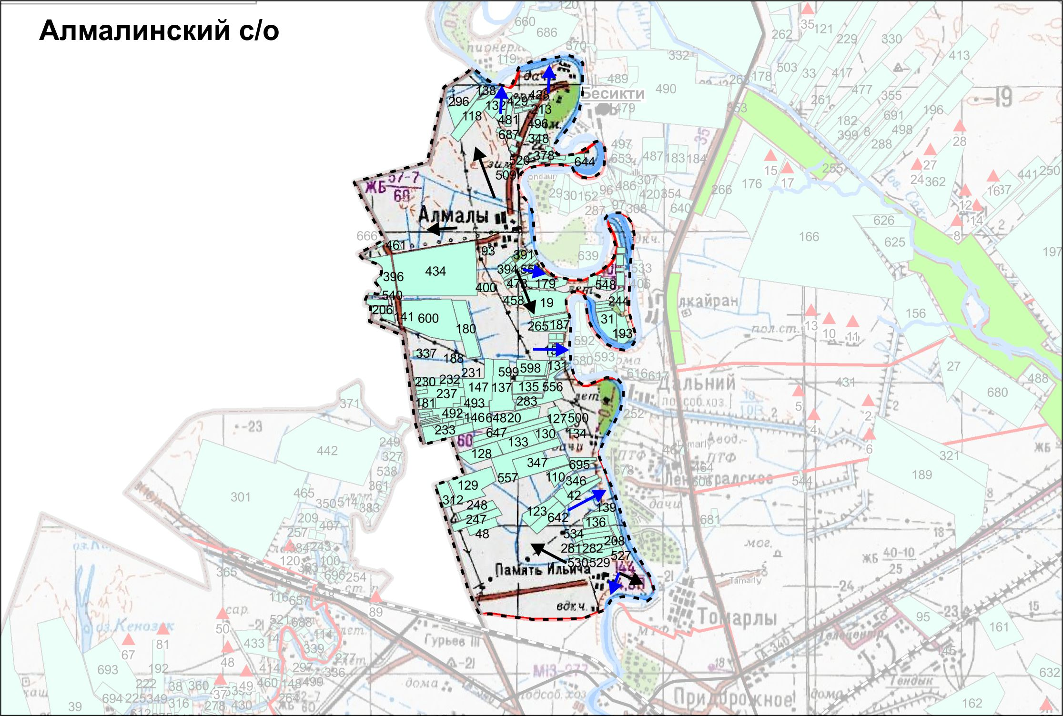

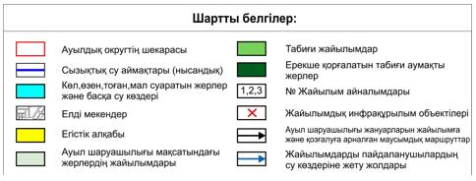

Алмалы ауылдық округінің аумағында жайылымдардың орналасу схемасына (картасына) қоса берілетін жер учаскелерінің меншік иелері мен жер пайдаланушыларының тізімі
№ 1 кесте.
№ | Жер учаскелердің және жер пайдаланушылардың атауы | Жайылым алаңы, га | Атындағы мал басы | Жайылымдардың қажеттілігі,  га | Артық жайылым, га
1 | Далбаев Ануарбек "Ынтымақ" | 25 | МІҚ-28бас,  ҰМ- 6 бас,  жылқы-3 бас | 28*18,0 га=504 га  6*3,6 га=21,6 га  3 *21,6 га=64,8 га  504 га+21,6 га+64,8 га=590,4 га
2 | Нигметуллин Сансызбай "Қабдығали" | 5 | МІҚ-1 бас | 1 *18,0 га=18 га
3 | Серикбаева Маруся "Қуаныш" | 5 | МІҚ-6 бас  ҰМ- 24 бас,  жылқы-6 бас | 6*18,0 га=108 га  24*3,6 га=86,4 га  6 *21,6 га=129,6 га  108 га+86,4 га+129,6 га=324 га
4 | Текешов Болат  "Атамұра" | 274 | МІҚ-7 бас  жылқы-15 бас | 7*18,0 га=126 га  15 *21,6 га =324 га  108 га+324 га=432 га
5 | Туленов Амангелді "Боранқұл" | 20 | МІҚ-4 бас  ҰМ- 3 бас,  жылқы-13 бас | 4*18,0 га=72 га  3*3,6 га=10,8 га  13 *21,6 га=280,8 га  72 га+10,8 га+280,8 га=363,6 га
6 | Аекешов Нұртас "Мирас" | 75 | Түйе-11 бас | 11*25,2 га=277,2 га
7 | Жамбаулов Аканбек "Жамбаулов" | 10 | МІҚ-23 бас  ҰМ- 84 бас,  жылқы-5 бас | 23*18,0 га=414 га  84*3,6 га=302,4 га  5 *21,6 га=108 га  414 га+302,4 га+108 га=824,4 га
8 | Макиева Орынша "Қарабура" | 15 | МІҚ-9 бас | 9 *18,0 га=162,0 га
9 | Ломаев Аслан ТОО "Эроль" | 7 | МІҚ-24 бас | 24 *18,0 га=432 га
10 | Абилов Талғат "Адиль" | 4 | МІҚ-3 бас,  ҰМ- 32 бас, | 3*18,0 га=54 га  32*3,6 га=115,2 га  54 га+115,2 га=169,2 га
11 | Нсанбаев Болат "Шархат" | 10 | ҰМ- 311 бас,  жылқы-3 бас | 311*3,6 га=1119,6 га  3 *21,6 га=64,8 га  1119,6 га+64,8 га=1184,4 га
12 | Кабдешов Алибек "Райгуль" | 30 | Түйе-6 бас | 6*25,2 га=151,2 га
 | Барлығы: | 480 | х | 4928,4 | 0
Алмалы ауылдық округінің елді мекендер шегіндегі жайылымдық алқаптар мен мал басы саны туралы мәлімет
№ 2 кесте
№ | Елді мекен атауы | Жайылым алаңы, га | Мал басы саны | Жайылым алқаптарының қажеттілігі,га | Жайылым алқаптарының жетіспеушілігі немесе артықтығы,га
1. | Алмалы ауылы | 4513 | МІҚ- 315 бас  (оның ішінде аналық (сауын) мал басы-159 бас)  Қой,ешкі – 381 бас  Жылқы – 78 бас  Түйе-40 бас | МІҚ 156 бас *18,0 га/бас=2808 га  (МІҚ (сауын) 159 бас *18,0 га/бас=2862 га)  Қой,ешкі 381 бас*3,6га/бас=1371,6 га  Жылқы 78 бас*21,6 га/бас=1684,8 га  Түйе 40 бас*25,2га/бас= 1008 га | Ауыл шаруашылығы жануарларын маусымдық және шалғайдағы жайылымда ұстау  2808 га+1371,6га+га+1684,8 га+1008 га=6872,4 га  159 аналық мал басына  4513 га - 2862 га= 1651 га жайылым.
2. | Береке ауылы |  | МІҚ- 116 бас  (оның ішінде аналық (сауын) мал басы- 77 бас)  Қой,ешкі – 140 бас  Жылқы – 36 бас  Түйе -23 бас | МІҚ 39 бас*18,0 га/бас=702 га  (МІҚ (сауын) 77 га/бас *18,0 га/бас=1386 га)  Қой,ешкі 140 бас*3,6га/бас=504 га  Жылқы 36 бас*21,6 га/бас=777,6 га  Түйе 23 бас*25,2га/бас= 579,6 га | Ауыл шаруашылығы жануарларын маусымдық жәнешалғайдағы жайылымда ұстау  702 га+504 га+777,6 га+579,6га=  2563,2 га
Алмалы ауылдық округі бойынша ауылшаруашылық жануарларының малын орналастыру үшін жайылымдарды қайта бөлу туралы мәліметі
№ 3 кесте
№ | Елді мекен атауы | Мал басы саны | Қажетті жайылым алаңы, га | Жер учаскелердің және жер пайдаланушылардың атауы | Алаңы, га | Жайылым алқаптарының жетіспеушілігі немесе артықтығы,га
1. | Алмалы ауылы | МІҚ 315 бас *18,0 га/бас=5670 га  Қой,ешкі 381 бас*3,6га/бас=1371,6 га  Жылқы 78 бас*21,6 га/бас=1684,8 га  Түйе 40 бас *25,2га/бас=1008 га | 5670+1371,6+1684,8+1008=9734,4 га | Алмалы ауылы -206 га | 206 га | 206га – 9734,4га=  -9528,4га
2. | Береке ауылы | МІҚ116бас *18,0 га/бас=2088 га  Қой, ешкі 140 бас *3,6га/бас=504 га  Жылқы 36 бас *21,6га/бас=777,6 га  Түйе 23 бас*25,2га/бас=579,6 га | 2088+504+777,6+ 579,6=3949,2 га | Береке ауылы-274 га | 274 га | 274 га-3949,2 га=  -3675,2 га
Алмалы ауылдық округінің
жайылымдарды басқару және
оларды пайдалану жөніндегі
2023-2024 жылдарға арналған
жоспарының 2-қосымшасы
Жайылым айналымының қолайлы схемалары Алмалы ауылдық бойынша жайылым айналымының қолайлы схемасы
Жылы | 1 қаша | 2 қаша | 3 қаша | 4 қаша
2023 | 1 маусым көктемгі-жазғы | 2 маусым жазғы | 3 маусым күзгі | Демалушы қаша
2024 | Демалушы қаша | 1 маусым көктемгі-жазғы | 2 маусым жазғы | 3 маусым күзгі
Ескерту: 1, 2, 3, 4-жыл ішінде қашаларды пайдалану кезектілігі.
Алмалы ауылдық округінің
жайылымдарды басқару және
оларды пайдалану жөніндегі
2023-2024 жылдарға арналған
жоспарының 3-қосымшасы
Жайылымдардың, оның ішінде маусымдық жайылымдардың сыртқы және ішкі шекаралары мен алаңдары, жайылымдық инфрақұрылым объектілері белгіленген карта

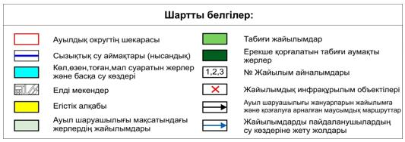

Алмалы ауылдық округінің
жайылымдарды басқару және
оларды пайдалану жөніндегі
2023-2024 жылдарға арналған
жоспарының 4-қосымшасы
Жайылым пайдаланушылардың су тұтыну нормасына сәйкес жасалған су көздерiне (көлдерге, өзендерге, тоғандарға, апандарға, суару немесе суландыру каналдарына, құбырлы немесе шахталы құдықтарға) қол жеткізу схемасы
Бір ауыл шаруашылығы жануарына су тұтынудың орташа тәуліктік нормасы Қазақстан Республикасы Премьер-Министрінің орынбасары – Ауыл шаруашылығы министрінің 2017 жылғы 24 сәуірдегі № 173 бұйрығымен бекітілген жайылымдарды ұтымды пайдалану ережесінің 9-тармағына сәйкес анықталады (нормативтік құқықтық актілерді мемлекеттік тіркеу тізілімінде № 15090 болып тіркелген).
Алмалы ауылдық округінің аумағындағы суару-суландыру каналы бар.

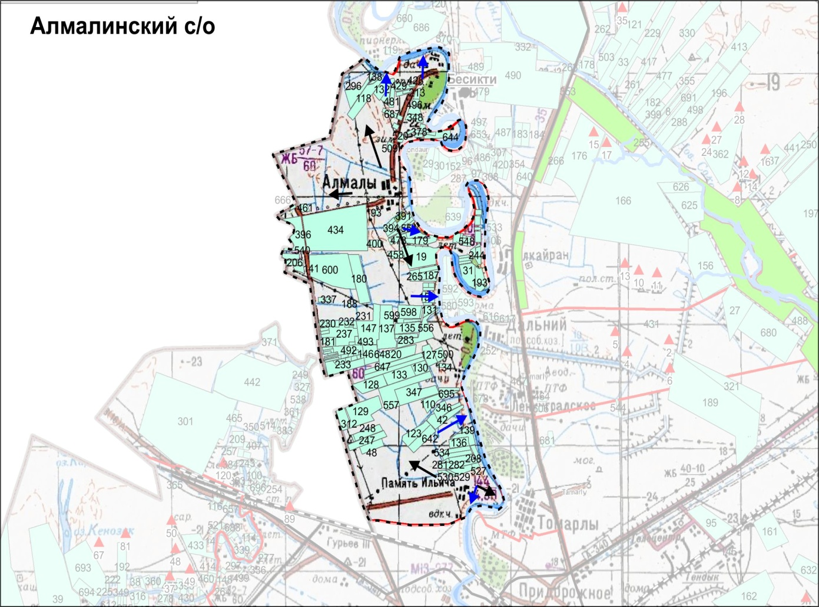

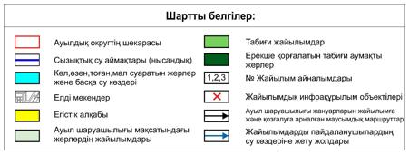

Алмалы ауылдық округінің
жайылымдарды басқару және
оларды пайдалану жөніндегі
2023-2024 жылдарға арналған
жоспарының 5-қосымшасы
Жайылымы жоқ жеке және (немесе) заңды тұлғалардың ауыл шаруашылығы жануарларының мал басын орналастыру үшін жайылымдарды қайта бөлу және оны берілетін жайылымдарға ауыстыру схемасы

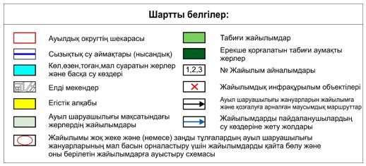

Алмалы ауылдық округінің
жайылымдарды басқару және
оларды пайдалану жөніндегі
2023-2024 жылдарға арналған
жоспарының 6-қосымшасы
Қалаға қарасты ауылдық округ маңында орналасқан жайылымдармен қамтамасыз етілмеген жеке және (немесе) заңды тұлғалардың ауыл шаруашылығы жануарларының мал басын шалғайдағы жайылымдарға орналастыру схемасы

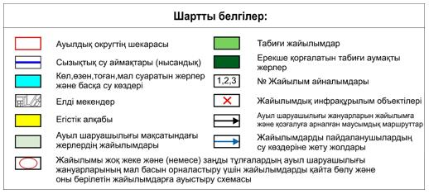

Алмалы ауылдық округінің
жайылымдарды басқару және
оларды пайдалану жөніндегі
2023-2024 жылдарға арналған
жоспарының 7-қосымшасы
Ауыл шаруашылығы жануарларын жаюдың және айдаудың маусымдық маршруттарын белгілейтін жайылымдарды пайдалану жөніндегі күнтізбелік графигі
№ | Ауылдық округ атауы | 2023 жылға қашалар саны |  |  |  | 2024 жылға қашалар саны
 |  | 1 | 2 | 3 | 4 | 1 | 2 | 3 | 4
1 | Алмалы ауылы | КЖМ | ЖМ | ДҚ | ЖКМ | КЖМ | ЖМ | ЖКМ | ДҚ
2 | Береке ауылы | КЖМ | ЖМ | ДҚ | ЖКМ | КЖМ | ЖМ | ЖКМ | ДҚ
Ескерту: аббревиатуралардың толық жазылуы:
КЖМ – көктемгі-жазғы маусым;
ЖКМ – жазғы-күзгі маусым;
ЖМ – жазғы маусым;
ДҚ – демалушы қаша.
Атырау қаласы
Мәслихатының шешімімен
бекітілген Атырау қаласы
Мәслихатының шешіміне
2 қосымша
Атырау ауылдық округінің жайылымдарды басқару және оларды пайдалану жөніндегі 2023-2024 жылдарға арналған жоспары
Атырау ауылдық округінің жайылымдарды басқару және оларды пайдалану жөніндегі 2023-2024 жылдарғаарналған жоспары(бұдан әрі - жоспар) Қазақстан Республикасының 2001 жылғы 23 қаңтардағы "Қазақстан Республикасындағы жергілікті мемлекеттік басқару және өзін-өзі басқару туралы", 2017 жылғы 20 ақпандағы "Жайылымдар туралы" Заңдарына, "Жайылымдарды ұтымды пайдалану қағидаларын бекіту туралы" Қазақстан Республикасы Премьер-Министрінің орынбасары – Қазақстан Республикасы Ауыл шаруашылығы министрінің 2017 жылғы 24 сәуірдегі № 173 бұйрығына (нормативтік құқықтық актілерді мемлекеттік тіркеу тізілімінде № 15090 болып тіркелген), "Жайылымдардың жалпы алаңына түсетін жүктеменің шекті рұқсат етілетін нормасын бекіту туралы" Қазақстан Республикасы Ауыл шаруашылығы министрінің 2015 жылғы 14 сәуірдегі № 3-3/332 бұйрығына (нормативтік құқықтық актілерді мемлекеттік тіркеу тізілімінде № 11064 болып тіркелген) сәйкес әзірленді.
Жоспар жайылымдарды ұтымды пайдалану, мал азығына қажеттілікті тұрақты қамтамасыз ету және жайылымдардың тозу процестерін болдырмау мақсатында қабылданады.
Жоспар мазмұны:
1) Құқық белгілейтін құжаттар негізінде жер санаттары, жер учаскелерінің меншік иелері және жер пайдаланушылар бөлінісінде Атырау ауылдық округі аумағында жайылымдардың орналасу схемасы (картасы) (1-қосымша);
2) жайылым айналымының қолайлы схемалары (2-қосымша);
3) жайылымдардың, оның ішінде маусымдық жайылымдардың сыртқы және ішкі шекаралары мен алаңдары, жайылымдық инфрақұрылым объектілері белгіленген карта (3-қосымша);
4) жайылым пайдаланушылардың су тұтыну нормасына сәйкес жасалған су көздерiне (көлдерге, өзендерге, тоғандарға, апандарға, суару немесе суландыру каналдарына, құбырлы немесе шахталы құдықтарға) қол жеткізу схемасы (4-қосымша);
5) жайылымы жоқ жеке және (немесе) заңды тұлғалардың ауыл шаруашылығы жануарларының мал басын орналастыру үшін жайылымдарды қайта бөлу және оны берілетін жайылымдарға ауыстыру схемасын (5-қосымша);
6) аудандық маңызы бар қала, кент, ауыл, ауылдық округ маңында орналасқан жайылымдармен қамтамасыз етілмеген жеке және (немесе) заңды тұлғалардың ауыл шаруашылығы жануарларының мал басын шалғайдағы жайылымдарға орналастыру схемасын (6-қосымша);
7) ауыл шаруашылығы жануарларын жаюдың және айдаудың маусымдық маршруттарын белгілейтін жайылымдарды пайдалану жөніндегі күнтізбелік графигі (7-қосымша).
Жоспар жайылымдарды геоботаникалық тексерудің жай-күйі туралы мәліметтерді, ветеринариялық-санитариялық объектілер туралы мәліметтерді, ауыл шаруашылығы мал басының саны туралы деректерді, олардың иелерін көрсете отырып, есепке ала отырып қабылданды - малдардың түрлері мен жыныстық-жас топтары бойынша қалыптастырылған үйірлердің, отарлардың, табындардың саны туралы деректерді, шалғайдағы жайылымдарда жаю үшін ауыл шаруашылығы жануарларының басын қалыптастыру туралы мәліметтерді, екпе және аридтік жайылымдарда ауыл шаруашылығы жануарларын жаю ерекшеліктерін, мал айдауға арналған сервитуттар туралы мәліметтерді және мемлекеттік органдар, жеке және (немесе) заңды тұлғалар берген өзге де деректерді қамтиды.
Әкімшілік-аумақтық бөлініс бойынша Атырау ауылдық округінде 3 елді мекен бар.
Атырау ауылдық округінің жалпы алаңы 25894 гектар (Бұдан әрі- га), оның ішінде егістік – 38 га, жайылым – 1399 га.
Жер санаттары бойынша:
ауыл шаруашылығы мақсатындағы жерлер - 4786 га;
елді мекендердің жерлері -2359 га;
босалқы жерлер –17312 га деп бөлінеді.
Табиғи жағдайы бойынша Атырау ауылдық округінің батыс бөлігі шөлді құмды жазықты болып келеді, Шығысысортаңдала. Климаты континенттік: қысы салыстырмалы түрде жылы, жазы өте ыстық. Қаңтар айының орташа температурасы-12,3°С, шілде айының орташа температурасы-25,3°С. жауын-шашынның орташа жылдық мөлшері 200 мм.
Топырақ қоңыр сортаң, өзен жайылмаларында - шалғынды.
2023 жылдың 1 қаңтардағы мал жағдай бойынша Атырау ауылдық ауылдық округтерде (халықтың жеке ауласы және ЖШС, ШҚ мал басы) 907 бас ірі қара, оның ішінде 645 бас аналығы, 202 бас қой-ешкі, 325 бас жылқы, 42 бас түйе бар.Оның ішінде:
Қызыл балық ауылында ірі қара мал 283 бас, оның ішінде аналығы 204 бас, 48 бас қой-ешкі, жылқы 44 бас, 13 бас түйе.
Жайылым көлемі 1042 га құрайды.
Жаңаталап ауылы: мүйізді ірі қара 407 бас, оның ішінде аналығы 290 бас, қой-ешкі 96 бас, жылқы 120 бас, 21 бас түйе.
Құрманғазы ауылы: мүйізді ірі қара 120 бас, оның ішінде аналығы 100 бас, қой-ешкі 58 бас, жылқы 60 бас, түйе 8 бас.
Жайылым көлемі 357 га құрайды.
Атырау ауылдық округінің шаруа және фермерлік қожалықтарындағы мал басы: ірі қара мал 97 бас, оның ішінде аналығы 51 бас, 101 бас жылқы.
Атырау ауылдық округі бойынша ауылшаруашылығы жануарларын қамтамасыз ету үшін барлығы 1399 га жайылым жерлер бар. Босалқы жерден 12390 га, оның ішінде 1087 га ауылдық округтің атына берілген жайылым бар.
Жоғарыда баяндалғанның негізінде, Қазақстан Республикасының "Жайылымдар туралы" Заңының 15 бабына сәйкес, жергілікті халықтың (Қызылбалық, Құрманғазы, Жаңаталап ауылдары) ауыл шаруашылығы жануарларының аналық (сауын) мал басын ұстау бойынша мұқтажын қанағаттандыру үшін елді мекендердің 12390 га мөлшерінде жайылым жерлері бар, жүктеме нормасы 18,0 га/бас. Жайылым алқаптарының қалыптасқан қажеттілігін ауыл шаруашылығы жерлері есебінен толықтыру қажет.
Жергілікті халықтың басқа ауыл шаруашылық жануарларын жаю бойынша жайылым жерлердің қажеттілігі 21204 га құрайды, ауыл шаруашылығы жануарларының 1 басына түсетін жайылым алаңы жүктеме нормасы ірі қара мал– 18,0 га/бас, қой мен ешкілер -3,6 га/бас, жылқы -21,6 га/бас, түйе -25,2 га/бас.
Қажеттілік:
МІҚ- 810*18,0= 14580 га
Қой, ешкі- 202*3,6= 727,2 га
Жылқы- 224*21,6=4838,4 га
Түйе-42*25,2= 1058,4 га
14580 га +727,2 га+4838,4 га +1058,4 га=21204 га
Атырау ауылдық округінің жергілікті халқының ауыл шаруашылығы жануарларының мал басын ұстау үшін - 8814 га көлеміндегі жайылымдық алқаптардың қажеттілігін шекаралас орналасқан Атырау қаласының босалқы жер есебінен толықтыру қажет, осы Жоспарға 5-қосымшаға сәйкес.
Атырау ауылдық округінің
жайылымдарды басқару және
оларды пайдалану жөніндегі
2023-2024 жылдарға арналған
жоспарының 1-қосымшасы
Құқық белгілейтін құжаттар негізінде жер санаттары, жер учаскелерінің меншік иелері және жер пайдаланушылар бөлінісінде Атырау ауылдық округі аумағында жайылымдардың орналасу схемасы

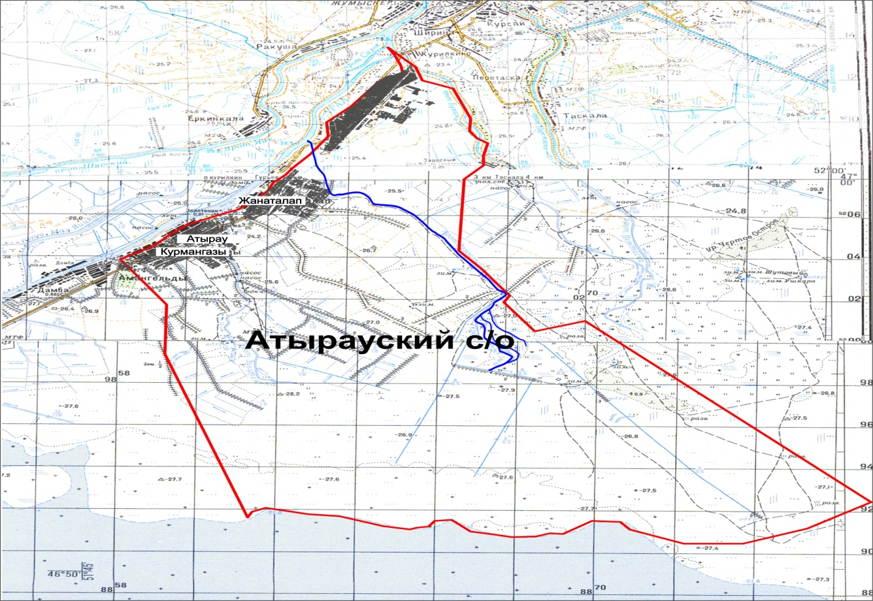

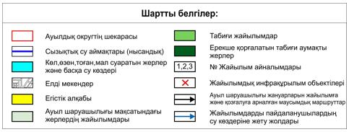

Атырау ауылдық округінің аумағында жайылымдардың орналасу схемасына (картасына) қоса берілетін жер учаскелерінің меншік иелері мен жер пайдаланушыларының тізімі
№ 1 кесте.
№ | Жер учаскелердің және жер пайдаланушылардың атауы | Жайылым алаңы, га | Атындағы мал басы | Жайылымдардың қажеттілігі,  га | Артық жайылым, га
1 | Тайров Мерей "Қожа" ШҚ | 40 | МІҚ-31бас,  ҰМ- 27 бас,  жылқы-10 бас | 31*18,0 га=558 га  27*3,6 га=97 га  10 *21,6 га=216 га  558 га+97 га+216 га=871 га | -
2 | Қабижанова Асель "Қабижанова" ШҚ | 30 | МІҚ-146бас | 146 *3,6 га=526 га | -
3 | Қарақұлов Атабек "Айбек" ШҚ | 49 | МІҚ-12бас | 12 *18,0, га=216 га | -
4 | Жанбалаев Жандарбек "Құлагер" ШҚ | 9 | жылқы-113 бас | 113 *21,6 га =2441 га | -
 | Барлығы: | 128 | х | 4054 | 0
Атырау ауылдық округінің елді мекендер шегіндегі жайылымдық алқаптар мен мал басы саны туралы мәлімет
№ 2 кесте
№ | Елді мекен атауы | Жайылым алаңы, га | Мал басы саны | Жайылым алқаптарының қажеттілігі,га | Жайылым алқаптарының жетіспеушілігі немесе артықтығы,га
1. | Қызылбалық ауылы | 1042 | МІҚ- 283 бас  (оның ішінде аналық (сауын) мал басы-204 бас)  Қой,ешкі – 48 бас  Жылқы – 44 бас  Түйе -13 бас | МІҚ 79 бас *18,0 га/бас=1422 га  (МІҚ (сауын) 204 бас *18,0 га/бас=3672 га)  Қой,ешкі 48 бас*3,6га/бас=172,8 га  Жылқы 44 бас*21,6 га/бас=950,4 га  Түйе 13 бас*25,2га/бас= 327,6 га | Ауыл шаруашылығы жануарларын маусымдық жәнешалғайдағы жайылымда ұстау  1422 га+172,8га+950,4+327,6  =2872,8 га  204 аналық мал басына  1042 га -3672 га= 2630 га жайылым жетіспейді
2. | Жаңаталап ауылы |  | МІҚ- 407 бас  (оның ішінде аналық (сауын) мал басы- 290 бас)  Қой,ешкі – 96 бас  Жылқы – 120 бас  Түйе -21 бас | МІҚ 117бас*18,0 га/бас=2106 га  (МІҚ (сауын) 290 га бас *18,0 га/бас=5220 га)  Қой,ешкі 96 бас*3,6га/бас=345,60 га  Жылқы 120 бас*21,6 га/бас=2592 га  Түйе 21 бас*25,2га/бас= 529,2 га | Ауыл шаруашылығы жануарларын маусымдық жәнешалғайдағы жайылымда ұстау  2106 га+345,60 га+га+2592 га+529,2га =5572,8 га
3. | Құрманғазы ауылы | 357 | МІҚ- 120 бас  (оның ішінде аналық (сауын) мал басы-100 бас)  Қой,ешкі – 58 бас  Жылқы – 60 бас  Түйе - 8 бас | МІҚ 20 бас *18,0 га/бас=360 га  (КРС (сауын) 100 бас *18,0 га/бас=1800 га)  Қой,ешкі 58 бас*3,6га/бас=208,8 га  Жылқы 60 бас*21,6 га/бас=1296 га  Түйе 8 бас*25,2га/бас= 201,6 га | Ауыл шаруашылығы жануарларын маусымдық жәнешалғайдағы жайылымда ұстау  360га+208,8га+1296га+201,6=2066,4 га  100 аналық мал басына  357га -1800га= 1443 га жайылым жетіспейді
Атырау ауылдық округі бойынша ауылшаруашылық жануарларының малын орналастыру үшін жайылымдарды қайта бөлу туралы мәліметі
№ 3 кесте
№ | Елді мекен атауы | Мал басы саны | Қажетті жайылым алаңы, га | Жер учаскелердің және жер пайдаланушылардың атауы | Алаңы, га | Жайылым алқаптарының жетіспеушілігі немесе артықтығы,га
1. | Қызылбалық ауылы | МІҚ 283 бас*18,0 га/бас=5094 га  Қой,ешкі 48 бас*3,6га/бас=172,8 га  Жылқы 44 бас *21,6га/бас=950,4 га  Түйе 13 бас *25,2га/бас=327,6 га | 5094 га+172,8га+950,4га  +327,6=6544,8 га | Зарослый өзегі бойы-58 га | 49 га | 49га -6544,8га=  -6495,8га
2. | Жаңаталап ауылы | МІҚ 407 бас *18,0 га/бас=7326 га  Қой,ешкі 96 бас*3,6га/бас=345,6 га  Жылқы 120бас *21,6га/бас=2592 га  Түйе 21 бас*25,2га/бас=529,2 га | 7326 га+345,6 га+2592 га +529,2 га=10792,8 га | Жаңаталап ауылы-70 га | 70 га | 70га-10792,8га=  -10722,8 га
3. | Құрманғазы ауылы | МІҚ 120 бас *18,0 га/бас=2160 га  Қой,ешкі 58 бас*3,6га/бас=208,8 га  Жылқы 60 бас *21,6га/гол=1296 га  Түйе 8 бас*25,2га/бас=201,6 га | 2160 га+208,8 га+1296 га+201,6=3866,4 га | Зарослый өзегі бойы -20 га | 9 га | 9га-3866,4 га= -3857,4
Атырау ауылдық округінің
жайылымдарды басқару және
оларды пайдалану жөніндегі
2023-2024 жылдарға арналған
жоспарының 2-қосымшасы
Жайылым айналымының қолайлы схемалары
Атырау ауылдық бойынша жайылым айналымының қолайлы схемасы
Жылы | 1 қаша | 2 қаша | 3 қаша | 4 қаша
2023 | 1 маусым көктемгі-жазғы | 2 маусым жазғы | 3 маусым күзгі | Демалушы қаша
2024 | Демалушы қаша | 1 маусым көктемгі-жазғы | 2 маусым жазғы | 3 маусым күзгі
Ескерту: 1, 2, 3, 4-жыл ішінде қашаларды пайдалану кезектілігі.
Атырау ауылдық округінің
жайылымдарды басқару және
оларды пайдалану жөніндегі
2023-2024 жылдарға арналған
жоспарының 3-қосымшасы
Жайылымдардың, оның ішінде маусымдық жайылымдардың сыртқы және ішкі шекаралары мен алаңдары, жайылымдық инфрақұрылым объектілері белгіленген карта

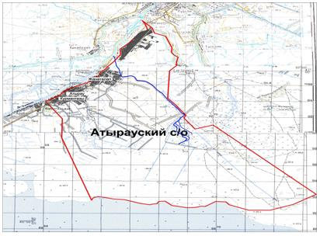

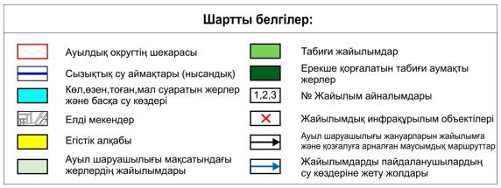

Атырау ауылдық округінің
жайылымдарды басқару және
оларды пайдалану жөніндегі
2023-2024 жылдарға арналған
жоспарының 4-қосымшасы
Жайылым пайдаланушылардың су тұтыну нормасына сәйкес жасалған су көздерiне (көлдерге, өзендерге, тоғандарға, апандарға, суару немесе суландыру каналдарына, құбырлы немесе шахталы құдықтарға) қол жеткізу схемасы
Бір ауыл шаруашылығы жануарына су тұтынудың орташа тәуліктік нормасы Қазақстан Республикасы Премьер-Министрінің орынбасары – Ауыл шаруашылығы министрінің 2017 жылғы 24 сәуірдегі № 173 бұйрығымен бекітілген жайылымдарды ұтымды пайдалану ережесінің 9-тармағына сәйкес анықталады (нормативтік құқықтық актілерді мемлекеттік тіркеу тізілімінде № 15090 болып тіркелген).
Атырау ауылдық округінің аумағындағы суару-суландыру каналы бар.

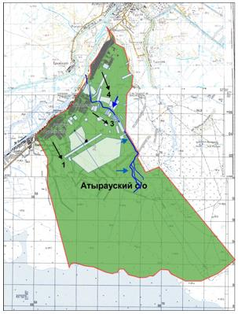

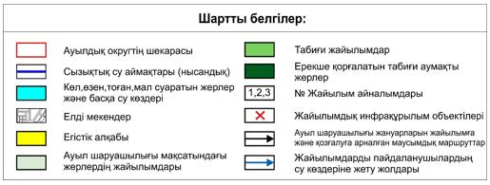

Атырау ауылдық округінің
жайылымдарды басқару және
оларды пайдалану жөніндегі
2023-2024 жылдарға арналған
жоспарының 5-қосымшасы
Жайылымы жоқ жеке және (немесе) заңды тұлғалардың ауыл шаруашылығы жануарларының мал басын орналастыру үшін жайылымдарды қайта бөлу және оны берілетін жайылымдарға ауыстыру схемасы

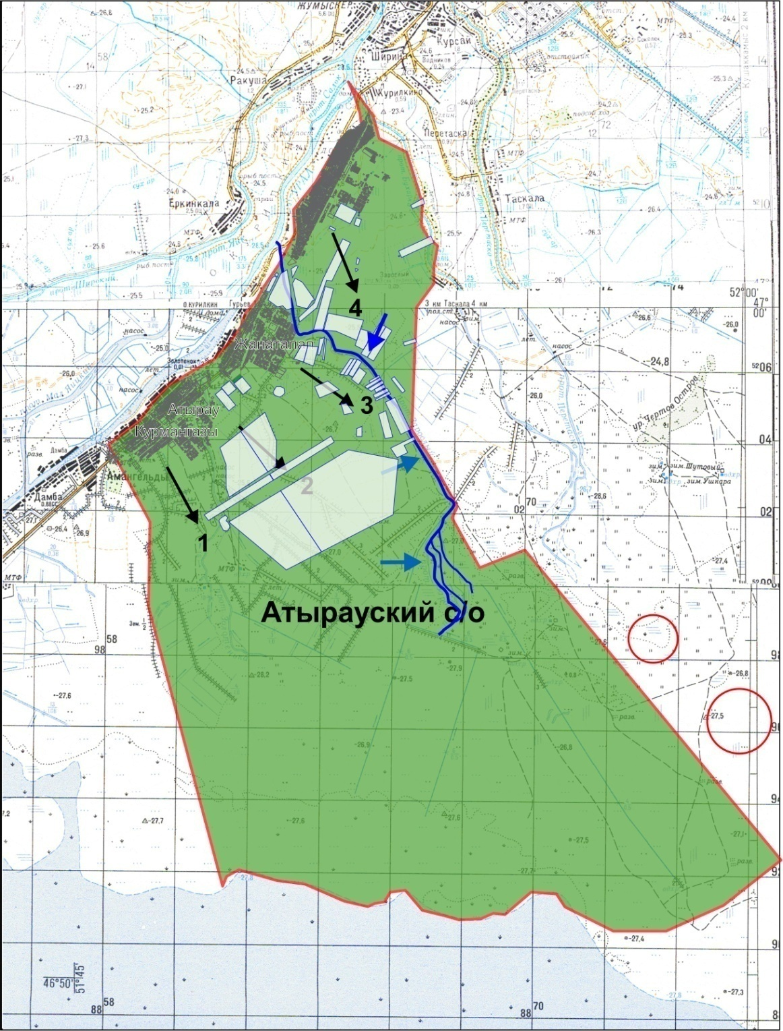

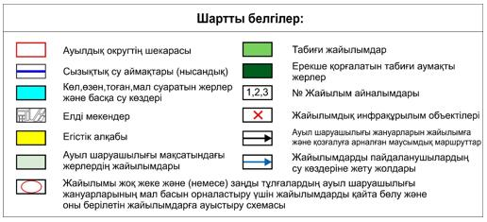

Атырау ауылдық округінің
жайылымдарды басқару және
оларды пайдалану жөніндегі
2023-2024 жылдарға арналған
жоспарының 6-қосымшасы
Қалаға қарасты ауылдық округ маңында орналасқан жайылымдармен қамтамасыз етілмеген жеке және (немесе) заңды тұлғалардың ауыл шаруашылығы жануарларының мал басын шалғайдағы жайылымдарға орналастыру схемасы

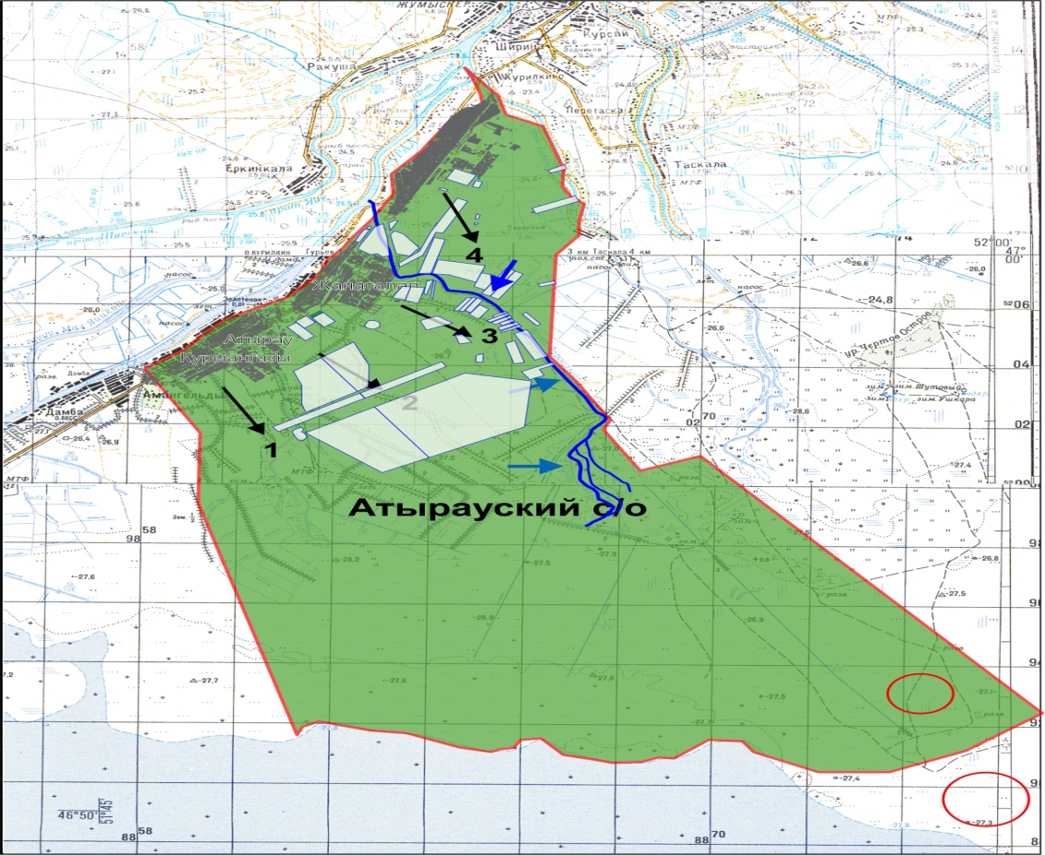

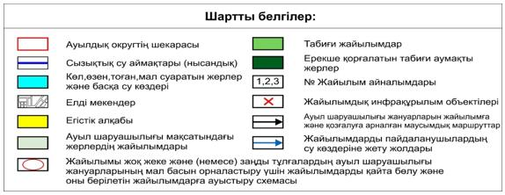

Атырау ауылдық округінің
жайылымдарды басқару және
оларды пайдалану жөніндегі
2023-2024 жылдарға арналған
жоспарының 7-қосымшасы
Ауыл шаруашылығы жануарларын жаюдың және айдаудың маусымдық маршруттарын белгілейтін жайылымдарды пайдалану жөніндегі күнтізбелік графигі
№ | Ауылдық округ атауы | 2023 жылға қашалар саны |  |  |  | 2024 жылға қашалар саны
 |  | 1 | 2 | 3 | 4 | 1 | 2 | 3 | 4
1 | Қызылбалық ауылы | КЖМ | ЖМ | ДҚ | ЖКМ | КЖМ | ЖМ | ЖКМ | ДҚ
2 | Жанаталап ауылы | КЖМ | ЖМ | ДҚ | ЖКМ | КЖМ | ЖМ | ЖКМ | ДҚ
3 | Құрманғазы ауылы | КЖМ | ЖМ | ДҚ | ЖКМ | КЖМ | ЖМ | ЖКМ | ДҚ
Ескерту: аббревиатуралардың толық жазылуы:
КЖМ – көктемгі-жазғы маусым;
ЖКМ – жазғы-күзгі маусым;
ЖМ – жазғы маусым;
ДҚ – демалушы қаша.
Атырау қаласы
Мәслихатының шешімімен
бекітілген Атырау қаласы
Мәслихатының шешіміне
3 қосымша
Дамбы ауылдық округінің жайылымдарды басқару және оларды пайдалану жөніндегі 2023-2024 жылдарға арналған жоспары
Дамбы ауылдық округінің жайылымдарды басқару және оларды пайдалану жөніндегі 2023-2024 жылдарғаарналған жоспары(бұдан әрі - жоспар) Қазақстан Республикасының 2001 жылғы 23 қаңтардағы "Қазақстан Республикасындағы жергілікті мемлекеттік басқару және өзін-өзі басқару туралы", 2017 жылғы 20 ақпандағы "Жайылымдар туралы" Заңдарына, "Жайылымдарды ұтымды пайдалану қағидаларын бекіту туралы" Қазақстан Республикасы Премьер-Министрінің орынбасары – Қазақстан Республикасы Ауыл шаруашылығы министрінің 2017 жылғы 24 сәуірдегі № 173 бұйрығына (нормативтік құқықтық актілерді мемлекеттік тіркеу тізілімінде № 15090 болып тіркелген), "Жайылымдардың жалпы алаңына түсетін жүктеменің шекті рұқсат етілетін нормасын бекіту туралы" Қазақстан Республикасы Ауыл шаруашылығы министрінің 2015 жылғы 14 сәуірдегі № 3-3/332 бұйрығына (нормативтік құқықтық актілерді мемлекеттік тіркеу тізілімінде № 11064 болып тіркелген) сәйкес әзірленді.
Жоспар жайылымдарды ұтымды пайдалану, мал азығына қажеттілікті тұрақты қамтамасыз ету және жайылымдардың тозу процестерін болдырмау мақсатында қабылданады.
Жоспар мазмұны:
1) Құқық белгілейтін құжаттар негізінде жер санаттары, жер учаскелерінің меншік иелері және жер пайдаланушылар бөлінісінде Дамбы ауылдық округі аумағында жайылымдардың орналасу схемасы (картасы) (1-қосымша);
2) жайылым айналымының қолайлы схемалары (2-қосымша);
3) жайылымдардың, оның ішінде маусымдық жайылымдардың сыртқы және ішкі шекаралары мен алаңдары, жайылымдық инфрақұрылым объектілері белгіленген карта (3-қосымша);
4) жайылым пайдаланушылардың су тұтыну нормасына сәйкес жасалған су көздерiне (көлдерге, өзендерге, тоғандарға, апандарға, суару немесе суландыру каналдарына, құбырлы немесе шахталы құдықтарға) қол жеткізу схемасы (4-қосымша);
5) жайылымы жоқ жеке және (немесе) заңды тұлғалардың ауыл шаруашылығы жануарларының мал басын орналастыру үшін жайылымдарды қайта бөлу және оны берілетін жайылымдарға ауыстыру схемасын (5-қосымша);
6) аудандық маңызы бар қала, кент, ауыл, ауылдық округ маңында орналасқан жайылымдармен қамтамасыз етілмеген жеке және (немесе) заңды тұлғалардың ауыл шаруашылығы жануарларының мал басын шалғайдағы жайылымдарға орналастыру схемасын (6-қосымша);
7) ауыл шаруашылығы жануарларын жаюдың және айдаудың маусымдық маршруттарын белгілейтін жайылымдарды пайдалану жөніндегі күнтізбелік графигі (7-қосымша).
Жоспар жайылымдарды геоботаникалық тексерудің жай-күйі туралы мәліметтерді, ветеринариялық-санитариялық объектілер туралы мәліметтерді, ауыл шаруашылығы мал басының саны туралы деректерді, олардың иелерін көрсете отырып, есепке ала отырып қабылданды - малдардың түрлері мен жыныстық-жас топтары бойынша қалыптастырылған үйірлердің, отарлардың, табындардың саны туралы деректерді, шалғайдағы жайылымдарда жаю үшін ауыл шаруашылығы жануарларының басын қалыптастыру туралы мәліметтерді, екпе және аридтік жайылымдарда ауыл шаруашылығы жануарларын жаю ерекшеліктерін, мал айдауға арналған сервитуттар туралы мәліметтерді және мемлекеттік органдар, жеке және (немесе) заңды тұлғалар берген өзге де деректерді қамтиды.
Әкімшілік-аумақтық бөлініс бойынша Дамбы ауылдық округінде 2 елді мекен бар.
Дамбы ауылдық округінің жалпы алаңы 12204 гектар (Бұдан әрі- га), оның ішінде егістік – 4 га, жайылым – 2466,89 га.
Жер санаттары бойынша:
ауыл шаруашылығы мақсатындағы жерлер – 5501,89 га;
елді мекендердің жерлері -478,11 га;
босалқы жерлер –6224 га деп бөлінеді.
Табиғи жағдайы бойынша Дамбы ауылының аумағы қамысты, тұзды аймаққа жатады. Қыста көбіне жел шығыстан, терістік шығыстан, ал жазда терістік батыстан соғады. Климаты континенттік: қысы салыстырмалы түрде жылы, жазы өте ыстық. Қаңтар айының орташа температурасы-12,3°С, шілде айының орташа температурасы-25,3°С. жауын-шашынның орташа жылдық мөлшері 146,5 мм.
Топырақ қоңыр сортаң, өзен жайылмаларында — шалғынды.
2023 жылдың 1 қаңтардағы мал жағдай бойынша Дамбы ауылдық ауылдық округтерде (халықтың жеке ауласы және ЖШС,ШҚ мал басы) 403 бас ірі қара, оның ішінде 151 бас аналығы, 47 бас қой-ешкі, 73 бас жылқы бар. Оның ішінде:
Дамбы ауылында ірі қара мал 143 бас, оның ішінде аналығы 52 бас, 20 бас қой-ешкі, 23 бас жылқы.
Жайылым көлемі 1135,67 га құрайды.
Амангелді ауылы: мүйізді ірі қара 184 бас, оның ішінде аналығы 82 бас, қой-ешкі 27 бас, 50 бас жылқы бар.
Жайылым көлемі 1331,22 га құрайды.
Дамбы ауылдық округінің шаруа және фермерлік қожалықтарындағы мал басы: ірі қара мал 76 бас, оның ішінде аналығы 17 бас.
Дамбы ауылдық округі бойынша ауылшаруашылығы жануарларын қамтамасыз ету үшін барлығы 2466,89 га жайылым жерлер бар. Босалқы жерден 2824 га, оның ішінде 282 га ауылдық округтің атына берілген жайылым бар.
Жоғарыда баяндалғанның негізінде, Қазақстан Республикасының "Жайылымдар туралы" Заңының 15 бабына сәйкес, жергілікті халықтың (Дамбы, Амангелді ауылдарының) ауыл шаруашылығы жануарларының аналық (сауын) мал басын ұстау бойынша мұқтажын қанағаттандыру үшін елді мекендердің 2466,89 гектар мөлшерінде жайылым жерлері бар, жүктеме нормасы 18,0 га/бас. Жайылым алқаптарының қалыптасқан қажеттілігін ауыл шаруашылығы жерлері есебінен толықтыру қажет.
Жергілікті халықтың басқа ауыл шаруашылық жануарларын жаю бойынша жайылым жерлердің қажеттілігі 7632 га құрайды, ауыл шаруашылығы жануарларының 1 басына түсетін жайылым алаңы жүктеме нормасы ірі қара мал– 18,0 га/бас, қой мен ешкілер -3,6 га/бас, жылқы-21,6 га/бас.
Қажеттілік:
МІҚ- 327*18,0= 5886 га
Қой,ешкі- 47*3,6= 169,2 га
Жылқы- 73*21,6=1576,8 га
5886+169,2+1576,8=7632га
Дамбы ауылдық округінің жергілікті халқының ауыл шаруашылығы жануарларының мал басын ұстау үшін 4808 га көлеміндегі жайылымдық алқаптардың қажеттілігін қаланың шекаралас орналасқан Атырау қаласының босалқы жер есебінен толықтыру қажет, осы Жоспарға 5-қосымшаға сәйкес.
Дамбы ауылдық округінің
жайылымдарды басқару және
оларды пайдалану жөніндегі
2023-2024 жылдарға арналған
жоспарының 1-қосымшасы
Құқық белгілейтін құжаттар негізінде жер санаттары, жер учаскелерінің меншік иелері және жер пайдаланушылар бөлінісінде Дамбы ауылдық округі аумағында жайылымдардың орналасу схемасы

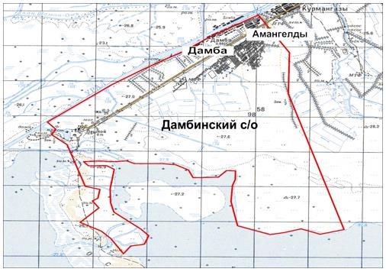

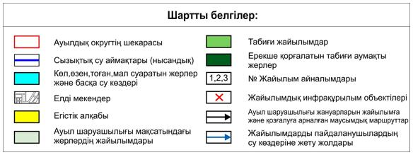

Дамбы ауылдық округінің аумағында жайылымдардың орналасу схемасына (картасына) қоса берілетін жер учаскелерінің меншік иелері мен жер пайдаланушыларының тізімі
№ 1 кесте.
№ | Жер учаскелердің және жер пайдаланушылардың атауы | Жайылым алаңы, га | Атындағы мал басы | Жайылымдардың қажеттілігі,  га | Артық жайылым, га
1 | Ахметов Берік "Ақ тілек" ШҚ | 493 | МІҚ-76 бас | 76*18,0=1368 га | -
Дамбы ауылдық округінің елді мекендер шегіндегі жайылымдық алқаптар мен мал басы саны туралы мәлімет
№ 2 кесте
№ | Елді мекен атауы | Жайылым алаңы, га | Мал басы саны | Жайылым алқаптарының қажеттілігі,га | Жайылым алқаптарының жетіспеушілігі немесе артықтығы,га
1. | Дамбы ауылы | 1135,67 | МІҚ- 143 бас  (оның ішінде аналық (сауын) мал басы-52 бас)  Қой,ешкі– 20 бас  Жылқы – 23 бас | МІҚ 91бас *18,0 га/бас= 1638 га  (МІҚ (сауын) 52 бас *18,0 га/бас=936 га  Қой, ешкі 20 бас*3,6га/бас=72 га  Жылқы 23 бас.*21,6 га/бас=496,8 га | Ауыл шаруашылығы жануарларын маусымдық жәнешалғайдағы жайылымда ұстау  1638 га+ 72 га+ 496,8 га=2206,8 га  52 аналық мал басына  1135,67 га -936 га= 199,67 га жайылым
2. | Амангелді ауылы | 1331,22 | МІҚ 184 бас  (оның ішінде аналық (сауын) мал басы-82 бас)  Қой, ешкі– 27 бас  жылқы – 50 бас | МІҚ 102 бас *18,0 га/бас=1836 га  (КРС (сауын) 82 бас *18,0 га/бас=1476га  Қой, ешкі 27 бас*3,6га/бас=97,2 га  Жылқы 50 бас.*21,6 га/бас=1080 га | Ауыл шаруашылығы жануарларын маусымдық жәнешалғайдағы жайылымда ұстау  1836 га+ 97,2 га+1080 га=3013,2 га  82 аналық мал басына  1331,22 га -1476 га= -144,78 га жайылым жетіспейді
Дамбы ауылдық округі бойынша ауылшаруашылық жануарларының малын орналастыру үшін жайылымдарды қайта бөлу туралы мәліметі
№ 3 кесте
№ | Елді мекен атауы | Мал басы саны | Қажетті жайылым алаңы, га | Жер учаскелердің және жер пайдаланушылардың атауы | Алаңы, га | Жайылым алқаптарының жетіспеушілігі немесе артықтығы,га
1. | Амангелді ауылы | МІҚ 184 бас *18,0 га/бас=3312 га  Қой,ешкі 27 бас *3,6га/бас=97,2 га  Жылқы 50 голов *21,6га/бас=1080 га | 3312 га +97,2 га+  1080 га= 4489,2 | Пешной елді мекені -195 га | 195 га | 195га -4489,2га=  -4294,2га
2. | Дамбы ауылы | МІҚ143 бас *18,0 га/бас=2574 га  Қой, ешкі 20 бас *3,6га/бас=72 га  Жылқы 23бас *21,6га/бас=496,8 га | 2574 га+72 га+  496,8 га=3142,8 га | Пешной елді мекені-298 га | 298 га | 298 га-3142,8га=  -2844,8 га
Дамбы ауылдық округінің
жайылымдарды басқару және
оларды пайдалану жөніндегі
2023-2024 жылдарға арналған
жоспарының 2-қосымшасы
Жайылым айналымының қолайлы схемалары
Дамбы ауылдық бойынша жайылым айналымының қолайлы схемасы
Жылы | 1 қаша | 2 қаша | 3 қаша | 4 қаша
2023 | 1 маусым көктемгі-жазғы | 2 маусым жазғы | 3 маусым күзгі | Демалушы қаша
2024 | Демалушы қаша | 1 маусым көктемгі-жазғы | 2 маусым жазғы | 3 маусым күзгі
Ескерту: 1, 2, 3, 4-жыл ішіндеқашалардыпайдаланукезектілігі.
Дамбы ауылдық округінің
жайылымдарды басқару және
оларды пайдалану жөніндегі
2023-2024 жылдарға арналған
жоспарының 3-қосымшасы
Жайылымдардың, оның ішінде маусымдық жайылымдардың сыртқы және ішкі шекаралары мен алаңдары, жайылымдық инфрақұрылым объектілері белгіленген карта

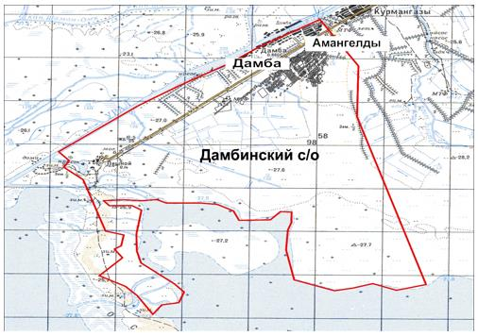

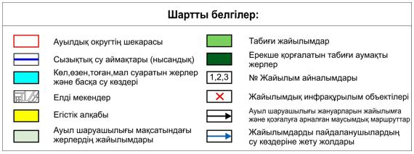

Дамбы ауылдық округінің
жайылымдарды басқару және
оларды пайдалану жөніндегі
2023-2024 жылдарға арналған
жоспарының 4-қосымшасы
Жайылым пайдаланушылардың су тұтыну нормасына сәйкес жасалған су көздерiне (көлдерге, өзендерге, тоғандарға, апандарға, суару немесе суландыру каналдарына, құбырлы немесе шахталы құдықтарға) қол жеткізу схемасы
Бір ауыл шаруашылығы жануарына су тұтынудың орташа тәуліктік нормасы Қазақстан Республикасы Премьер-Министрінің орынбасары – Ауыл шаруашылығы министрінің 2017 жылғы 24 сәуірдегі № 173 бұйрығымен бекітілген жайылымдарды ұтымды пайдалану ережесінің 9-тармағына сәйкес анықталады (нормативтік құқықтық актілерді мемлекеттік тіркеу тізілімінде № 15090 болып тіркелген).
Дамбы ауылдық округінің аумағындағы суару-суландыру каналы бар.

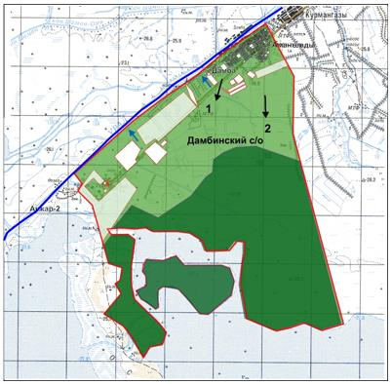

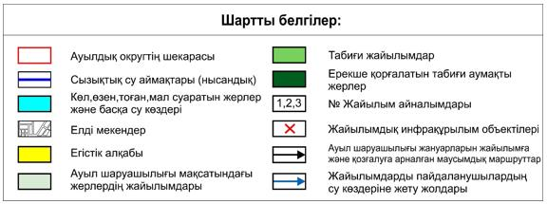

Дамбы ауылдық округінің
жайылымдарды басқару және
оларды пайдалану жөніндегі
2023-2024 жылдарға арналған
жоспарының 5-қосымшасы
Жайылымы жоқ жеке және (немесе) заңды тұлғалардың ауыл шаруашылығы жануарларының мал басын орналастыру үшін жайылымдарды қайта бөлу және оны берілетін жайылымдарға ауыстыру схемасы

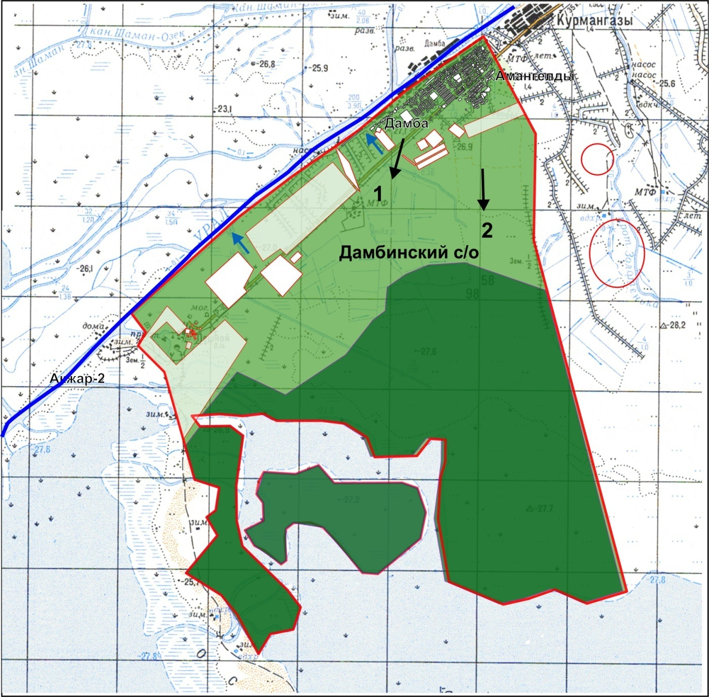

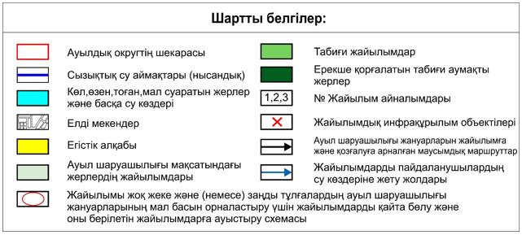

Дамбы ауылдық округінің
жайылымдарды басқару және
оларды пайдалану жөніндегі
2023-2024 жылдарға арналған
жоспарының 6-қосымшасы
Қалаға қарасты ауылдық округ маңында орналасқан жайылымдармен қамтамасыз етілмеген жеке және (немесе) заңды тұлғалардың ауыл шаруашылығы жануарларының мал басын шалғайдағы жайылымдарға орналастыру схемасы

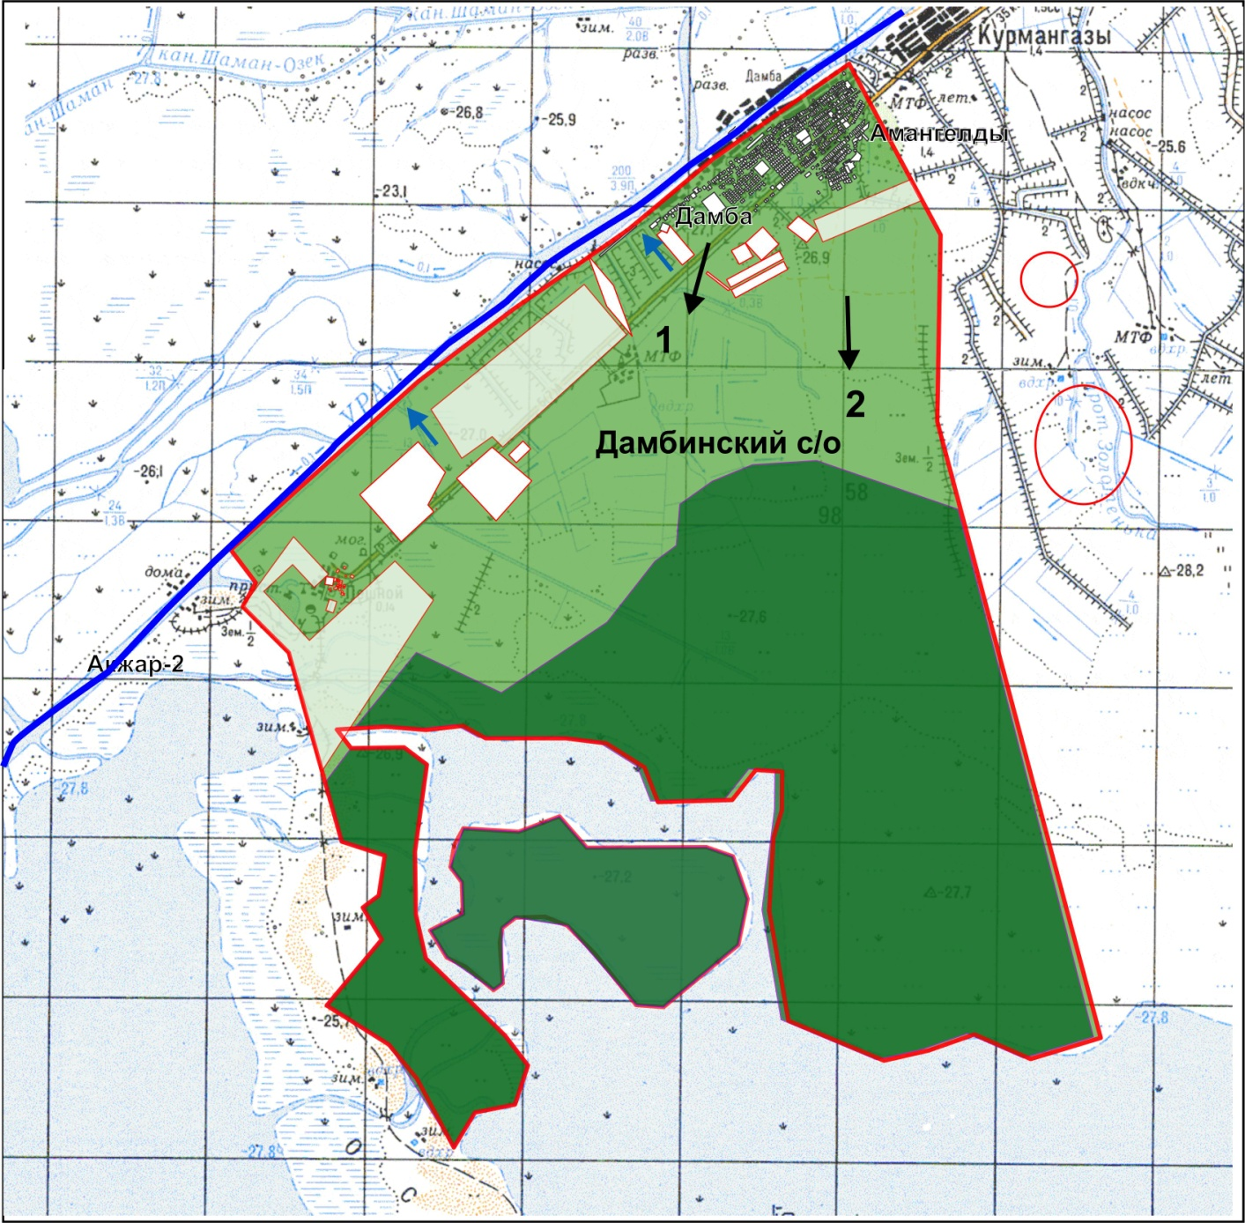

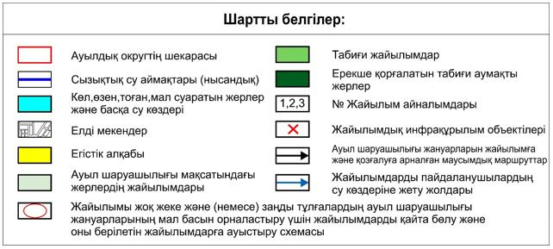

Дамбы ауылдық округінің
жайылымдарды басқару және
оларды пайдалану жөніндегі
2023-2024 жылдарға арналған
жоспарының 7-қосымшасы
Ауыл шаруашылығы жануарларын жаюдың және айдаудың маусымдық маршруттарын белгілейтін жайылымдарды пайдалану жөніндегі күнтізбелік графигі
№ | Ауылдық округ атауы | 2023 жылға қашалар саны |  |  |  | 2024 жылға қашалар саны
 |  | 1 | 2 | 3 | 4 | 1 | 2 | 3 | 4
1 | Дамбы ауылы | КЖМ | ЖМ | ДҚ | ЖКМ | КЖМ | ЖМ | ЖКМ | ДҚ
2 | Амангелді ауылы | КЖМ | ЖМ | ДҚ | ЖКМ | КЖМ | ЖМ | ЖКМ | ДҚ
Ескерту: аббревиатуралардың толық жазылуы:
КЖМ – көктемгі-жазғы маусым;
ЖКМ – жазғы-күзгі маусым;
ЖМ – жазғы маусым;
ДҚ – демалушы қаша.
Атырау қаласы
Мәслихатының шешімімен
бекітілген Атырау қаласы
Мәслихатының шешіміне
4 қосымша
Еркінқала ауылдық округінің жайылымдарды басқару және оларды пайдалану жөніндегі 2023-2024 жылдарға арналған жоспары
Еркінқала ауылдық округінің жайылымдарды басқару және оларды пайдалану жөніндегі 2023-2024 жылдарға арналған жоспары(бұдан әрі - жоспар) Қазақстан Республикасының 2001 жылғы 23 қаңтардағы "Қазақстан Республикасындағы жергілікті мемлекеттік басқару және өзін-өзі басқару туралы", 2017 жылғы 20 ақпандағы "Жайылымдар туралы" Заңдарына, "Жайылымдарды ұтымды пайдалану қағидаларын бекіту туралы" Қазақстан Республикасы Премьер-Министрінің орынбасары – Қазақстан Республикасы Ауыл шаруашылығы министрінің 2017 жылғы 24 сәуірдегі № 173 бұйрығына (нормативтік құқықтық актілерді мемлекеттік тіркеу тізілімінде № 15090 болып тіркелген), "Жайылымдардың жалпы алаңына түсетін жүктеменің шекті рұқсат етілетін нормасын бекіту туралы" Қазақстан Республикасы Ауыл шаруашылығы министрінің 2015 жылғы 14 сәуірдегі № 3-3/332 бұйрығына (нормативтік құқықтық актілерді мемлекеттік тіркеу тізілімінде № 11064 болып тіркелген) сәйкес әзірленді.
Жоспар жайылымдарды ұтымды пайдалану, мал азығына қажеттілікті тұрақты қамтамасыз ету және жайылымдардың тозу процестерін болдырмау мақсатында қабылданады.
Жоспар мазмұны:
1) Құқық белгілейтін құжаттар негізінде жер санаттары, жер учаскелерінің меншік иелері және жер пайдаланушылар бөлінісінде Еркінқала ауылдық округі аумағында жайылымдардың орналасу схемасы (картасы) (1-қосымша);
2) жайылым айналымының қолайлы схемалары (2-қосымша);
3) жайылымдардың, оның ішінде маусымдық жайылымдардың сыртқы және ішкі шекаралары мен алаңдары, жайылымдық инфрақұрылым объектілері белгіленген карта (3-қосымша);
4) жайылым пайдаланушылардың су тұтыну нормасына сәйкес жасалған су көздерiне (көлдерге, өзендерге, тоғандарға, апандарға, суару немесе суландыру каналдарына, құбырлы немесе шахталы құдықтарға) қол жеткізу схемасы (4-қосымша);
5) жайылымы жоқ жеке және (немесе) заңды тұлғалардың ауыл шаруашылығы жануарларының мал басын орналастыру үшін жайылымдарды қайта бөлу және оны берілетін жайылымдарға ауыстыру схемасын (5-қосымша);
6) аудандық маңызы бар қала, кент, ауыл, ауылдық округ маңында орналасқан жайылымдармен қамтамасыз етілмеген жеке және (немесе) заңды тұлғалардың ауыл шаруашылығы жануарларының мал басын шалғайдағы жайылымдарға орналастыру схемасын (6-қосымша);
7) ауыл шаруашылығы жануарларын жаюдың және айдаудың маусымдық маршруттарын белгілейтін жайылымдарды пайдалану жөніндегі күнтізбелік графигі (7-қосымша).
Жоспар жайылымдарды геоботаникалық тексерудің жай-күйі туралы мәліметтерді, ветеринариялық-санитариялық объектілер туралы мәліметтерді, ауыл шаруашылығы мал басының саны туралы деректерді, олардың иелерін көрсете отырып, есепке ала отырып қабылданды - малдардың түрлері мен жыныстық-жас топтары бойынша қалыптастырылған үйірлердің, отарлардың, табындардың саны туралы деректерді, шалғайдағы жайылымдарда жаю үшін ауыл шаруашылығы жануарларының басын қалыптастыру туралы мәліметтерді, екпе және аридтік жайылымдарда ауыл шаруашылығы жануарларын жаю ерекшеліктерін, мал айдауға арналған сервитуттар туралы мәліметтерді және мемлекеттік органдар, жеке және (немесе) заңды тұлғалар берген өзге де деректерді қамтиды.
Әкімшілік-аумақтық бөлініс бойынша Еркінқала ауылдық округінде 2 елді мекен бар.
Еркінқала ауылдық округінің жалпы алаңы 24836 гектар (Бұдан әрі –га), оның ішінде егістік – 280 га, жайылым – 5924 га.
Жер санаттары бойынша:
ауыл шаруашылығы мақсатындағы жерлер – 7986 га;
елді мекендердің жерлері –2178 га;
босалқы жерлер - 14672 га деп бөлінеді.
Табиғи жағдайы бойынша Еркінқала ауылдық округінің батыс бөлігі шөлді құмды жазықты болып келеді, Шығысы сортаң дала. Климаты континенттік: қысы салыстырмалы түрде жылы, жазы өте ыстық. Қаңтар айының орташа температурасы-12,3° С, шілде айының орташа температурасы-25,3° С. жауын-шашынның орташа жылдық мөлшері 200 мм.
Топырақ қоңыр сортаң, өзен жайылмаларында — шалғынды.
2023 жылдың 1 қаңтардағы мал жағдай бойынша Еркінқала ауылдық ауылдық округтерде (халықтың жеке ауласы және ЖШС,ШҚ мал басы) 891 бас ірі қара, оның ішінде 650 бас аналығы, 548 бас қой-ешкі, 501 бас жылқы, 819 бас түйе бар.Оның ішінде:
Еркінқала ауылында ірі қара мал 226 бас, оның ішінде аналығы 192 бас, 80 бас қой-ешкі, 124 бас жылқы, 15 бас түйе бар.Жайылым көлемі 4146 гектарды құрайды.
Ракуша ауылында мүйізді ірі қара 140 бас, оның ішінде аналығы 117 бас, қой-ешкі 137 бас, жылқы 31 бас, 114 бас түйе.
Жайылым көлемі 1778 гектарды құрайды.
Еркінқала ауылдық округінің шаруа және фермерлік қожалықтарындағы мал басы: ірі қара мал 525 бас, оның ішінде аналығы 341 бас, ұсақ мал 331 бас, 346 бас жылқы, 690 бас түйе бар.
Еркінқала ауылдық округі бойынша ауылшаруашылығы жануарларын қамтамасыз ету үшін барлығы 5924 га жайылым жерлер бар. Босалқы жерден 14672 га оның ішінде 300 га ауылдық округтің атына берілген жайылым бар.
Жоғарыда баяндалғанның негізінде, Қазақстан Республикасының "Жайылымдар туралы" Заңының 15 бабына сәйкес, жергілікті халықтың (Еркінқала, Ракуша ауылдары) ауыл шаруашылығы жануарларының аналық (сауын) мал басын ұстау бойынша мұқтажын қанағаттандыру үшін елді мекендердің 14672 га мөлшерінде жайылым жерлері бар, жүктеме нормасы 18,0 га/бас. Жайылым алқаптарының қалыптасқан қажеттілігін ауыл шаруашылығы жерлері есебінен толықтыру қажет .
Жергілікті халықтың басқа ауыл шаруашылық жануарларын жаю бойынша жайылым жерлердің қажеттілігі 13968 га құрайды, ауыл шаруашылығы жануарларының 1 басына түсетін жайылым алаңы жүктеме нормасы ірі қара мал– 18,0 га/бас, қой мен ешкілер -3,6 га/бас, жылқы -21,6 га/бас, түйе -25,2 га/бас.
Қажеттілік:
МІҚ- 366*18,0=6588 га
Қой,ешкі- 217*3,6= 781,2 га
Жылқы- 155*21,6=3348 га
Түйе-129*25,2= 3250,8 га
6588+781,2+3348+3250,8=13968 га
Еркінқала ауылдық округінің жергілікті халқының ауыл шаруашылығы жануарларының мал басын ұстау үшін 704 га көлеміндегі жайылымдық алқаптардың қажеттілігін шекаралас орналасқан Атырау қаласының босалқы жер есебінен толықтыру қажет, осы Жоспарға 5-қосымшаға сәйкес.
Еркінқала ауылдық округінің
жайылымдарды басқару және
оларды пайдалану жөніндегі
2023-2024 жылдарға арналған
жоспарының 1-қосымшасы
Құқық белгілейтін құжаттар негізінде жер санаттары, жер учаскелерінің меншік иелері және жер пайдаланушылар бөлінісінде Еркінқала ауылдық округі аумағында жайылымдардың орналасу схемасы

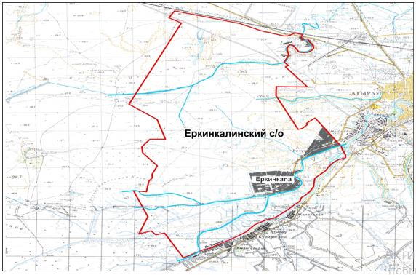

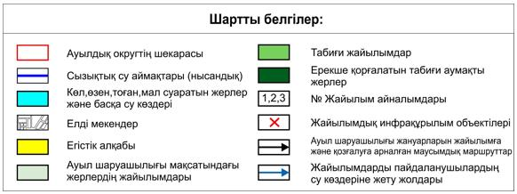

Еркінқала ауылдық округінің аумағында жайылымдардың орналасу схемасына (картасына) қоса берілетін жер учаскелерінің меншік иелері мен жер пайдаланушыларының тізімі
№ 1 кесте
№ | Жер учаскелердің және жер пайдаланушылардың атауы | Жайылым алаңы, га | Атындағы мал басы | Жайылымдардың қажеттілігі,  га | Артық жайылым, га
1 | Байтуров Иса "Дәурен" | 20 | МІҚ-16 бас,  жылқы-16 бас,  түйе-26 бас | 16 *18,0 га=288 га  16*21,6га=346 га  26 *25,2га=655 га  288 га+346 га+655 га=1289 га | -
2 | Измағанбетов Серикқали "Измағанбетов" | 257 | МІҚ-68 бас,  ҰМ- 150 бас,  жылқы-30 бас,  түйе-61 бас | 68 *18,0 га=1224 га  150 *3,6га=540 га  30 *21,6 га=648 га  61 *25,2 га=1537,2 га  1224 га+540 га+648 га+1537,2 га=3949,2 га | -
3 | Кушалиева Қарлығаш  "Адай-Еркін" | 500 | жылқы-4 бас,  түйе-131 бас | 4 *21,6 га=86 га  131 *25,2 га=3301,2 га  86 га+3301,2 га=3387,2 га | -
4 | Шеруенова Дүзілдік "Қайса" | 190 | МІҚ-83бас,  жылқы-9 | 83 *18,0 га=1494 га  9 *21,6 га=194,4 га  486 га+194,4=680,4 га | -
5 | Гайсин Саламат "Ахмет" | 2 | МІҚ-4бас, | 4 *18,0 га=72 га | -
6 | Қалжанов Әлібек "Отар" | 50 | МІҚ-27бас,  жылқы-13 бас,  түйе-6 бас | 27 *18,0 га=486 га  13 *21,6 га=280,8 га  6 *25,2 га=151,2 га  486 га+280,8 га+151,2 га =918 га | -
7 | Машкенова Майсара "Машкенова" | 118 | жылқы-1 бас,  түйе-11 бас | 1 *21,6 га =21,6 га  11 *25,2 га=277,2 га  21,6 га+277,2 га =298,8 га | -
8 | Қазихан Әсет "Болашақ" | 255 | МІҚ-16 бас,  Жылқы-28  ҰМ- 32 бас,  түйе-43 бас | 16 *18,0 га=288 га  28 *21,6 га =604,8 га  32*3,6га=115,2 га  43*25,2 га = 1083,6 га  288 га+604,8 га+115,2 га+1083,6 га  =2091,6 га | -
9 | Альмуханов Ибрагим "Жұмабай" | 510 | МІҚ-29 бас,  ҰМ- 50 бас,  жылқы-38 бас,  түйе-157 бас | 29 *18,0 га=522 га  50 *3,6га=180 га  38 *21,6 га=820,8 га  157 *25,2=3956,4 га  522 га+180 га+820,8 га+3956,4 га=5479,2 га | -
10 | Рахманов Амантай "Тоқай" | 10 | МІҚ- 9 бас,  жылқы-17 бас | 9*18,0 га=162 га  17 *21,6га=367 га  162 га+367 га=529 га | -
11 | Джакупов Жетібай "Джакупов" | 5 | МІҚ-7 бас | 7*18,0 га=126 га | -
12 | Тасмағанбетова Болған "Марат" | 1,5 | МІҚ-33 бас,  ҰМ- 4 бас,  жылқы-16 бас | 33 *18,0 га=594 га  4 *3,6га=14,4 га  16 *21,6 га=345,6 га  594 га+14,4 га+345,6 га=954 га | -
13 | Шарипов Болат"Сары-жағалау" | 1 | МІҚ-4 бас | 4*18,0 га=72 га | -
14 | Иманбаев Берік | 50 | МІҚ-9 бас | 9*18,0 га=162 га | -
15 | Есенгалиев Түсіп "Ғалымжан" | 90 | МІҚ-18 бас,  ҰМ- 80 бас,  жылқы-52 бас,  түйе-95 бас | 18 *18,0 га=324 га  80 *3,6га=288 га  52 *21,6 га=1123,2 га  95 *25,2 га=2394 га  324 га+288 га+1123,2 га+2394=4129,2 га | -
16 | Орынбасар Иса "Иса" | 1 | МІҚ-33 бас,  жылқы-25 бас,  түйе-61 бас | 33 *18,0 га=594 га  25 *21,6га=540 га  61 *25,2=1537,2 га  594 га+540 га+1537,2 га=2671,2 га | -
17 | Досжанова Қалдығыз "Сұлтан" | 27 | МІҚ-21бас,  ҰМ- 66 бас | 21 *18,0 га=378 га  66 *3,6 га=237,6 га  378 га+237,6 га= 615,6 га | -
18 | Кадашев Камидолла "Ислам" | 20 | МІҚ-10 бас | 10*18,0 га=180 га | -
19 | Тауманов Сағидолла "Тауман" | 9 | түйе-36 бас | 36 *25,2 га=907,2 га | -
20 | Жумагазиева Назипа | 5 | түйе-48 бас | 48*25,2 га=1209,6 га | -
21 | Кушербаева Санжан "Кушербаева" | 5 | МІҚ-15 бас, | 15*18,0 га=270 га | -
22 | Торғаев Алма | 1 | МІҚ-12 бас | 12*18,0=216 га | -
23 | Орынбасаров Аманжол "Аманжол" | 5 | МІҚ-6 бас | 6*18,0 га=108 га | -
24 | Шомжанов Руслан "Бек-Рас" | 3 | МІҚ-1бас, | 9*18,0=54 га | -
25 | Кисимов Талап "Кисимов" | 5 | МІҚ-2 бас | 2 *18,0 га=36 га | -
26 | Қанатов Нұрлыбай "Қалмырза" | 1 | жылқы-11 бас | 11*21,6 га=237,6 га | -
27 | Умарова Нұрлы "Умарова" | 43 | МІҚ-11 бас | 12 *18,0 га=198 га | -
28 | Шалқаров Қосаман "Бисұлтан" | 15 | жылқы-14 бас | 14 *21,6 га =302 га | -
29 | Есентаев Ербол "Бейбіт" | 5 | МІҚ-6 бас | 6 *18,0 га=108 га | -
30 | Мафтиев Тынышбек"Ақтайлақ" | 4 | түйе-8 бас | 8 *25,2 га=201,6 га | -
31 | Марданов Есенгелді "Арай" | 20 | МІҚ-8бас,  ҰМ-46бас | 8*18,0 га=144 га  46 *3,6га=165,6 га  144га+165,6 га=309,6 га | -
32 | Килимова Шахарман  "Килимова Ш" | 0,5 | жылқы-6 бас,  түйе-28 бас | 6 *21,6га=130 га  28 *25,2га=706 га  130га+706 га=836 га | -
33 | Гайсин Саламат "Ахмет" | 1 | МІҚ-4бас | 4 *18 га= 72 га | -
34 | Қожамұрат Сырлыбай  "Ракуша" ө.к. | 1788 | жылқы-16 бас | 16*21,6га= 345,6 га
 | Барлығы: | 4018 | х | 33015,6
Еркінқала ауылдық округінің елді мекендер шегіндегі жайылымдық алқаптар мен мал басы саны туралы мәлімет
№ 2 кесте
№ | Елді мекен атауы | Жайылым алаңы, га | Мал басы саны | Жайылым алқаптарының қажеттілігі,га | Жайылым алқаптарының жетіспеушілігі немесе артықтығы,га
1. | Еркінқала ауылы | 4146 | МІҚ 226 бас  (оның ішінде аналық (сауын) мал басы-192 бас)  Қой, ешкі– 80 бас  Жылқы – 124бас  Түйе -15 бас | МІҚ 34 бас *18,0 га/бас=612 га  (МІҚ(сауын) 192 бас *18,0 га/бас=3456 га)  Қой, ешкі 80 бас*3,6га/бас=288 га  Жылқы 124 бас*21,6 га/бас=2678,4 га  Түйе 15 бас*25,2га/бас= 378 га | Ауыл шаруашылығы жануарларын маусымдық жәнешалғайдағы жайылымда ұстау  612га+288га+2678,4 га+378 га=3956,4 га  192 аналық мал басына  4146 га -3456 га= 690 га жайылым
2. | Ракуша ауылы | 1778 | МІҚ- 140 бас  (оның ішінде аналық (сауын) мал басы-117 бас)  Қой,ешкі–137 бас  Жылқы – 31 бас  Түйе-114 бас | МІҚ 23 бас *18,0 га/бас=414 га  (МІҚ (сауын) 117 бас *18,0 га/бас=2106 га)  Қой, ешкі 137 бас*3,6га/бас=493,2 га  Жылқы 31 бас*21,6 га/ бас=669,6 га  Түйе 114 бас*25,2га/бас= 2872,8 га | Ауыл шаруашылығы жануарларын маусымдық жәнешалғайдағы жайылымда ұстау  414га+493,2га+669,6га+2872,8га=  4449,6 га  117 аналық мал басына  1778 га-2106 га= - 328 га жайылым жетіспейді
Еркінқала ауылдық округі бойынша ауылшаруашылық жануарларының малын орналастыру үшін жайылымдарды қайта бөлу туралы мәліметі
№ 3 кесте
№ | Елді мекен атауы | Мал басы саны | Қажетті жайылым алаңы, га | Жер учаскелердің және жер пайдаланушылардың атауы | Алаңы, га | Жайылым алқаптарының жетіспеушілігі немесе артықтығы,га
1. | Еркінқала ауылы | МІҚ 226 бас *18,0 га/бас=4068 га  Қой, ешкі 80 бас *3,6га/бас=288 га  Жылқы 124 бас *21,6га/бас=2678,4 га  Түйе 15 бас *25,2га/бас=378 га | 4068 га +288 га+  2678,4 га+378 га=  7412,4 га | Еркінқала ауылы- 11  Курилкино аралы-155  Барлығы166 га | 166 га | 166 га-7412,4=  -7246,4га
2. | Ракуша ауылы | МІҚ 140 бас *18,0 га/бас=2520 га  Қой,ешкі 137 бас *3,6га/бас=493,2 га  Жылқы 31 бас *21,6га/бас=669,6 га  Түйе 114 бас *25,2га/бас=2872,8 га | 2520 га+ 493,2 га +669,6 га +2872,8 га =6555,6 га | Сарыөзек каналы бойы-893 га,  Ракуша ауылы-2959 га  Барлығы 3852 га | 3852 га | 3852 га-6555,6 га=  -2703,6 га
Еркінқала ауылдық округінің
жайылымдарды басқару және
оларды пайдалану жөніндегі
2023-2024 жылдарға арналған
жоспарының 2-қосымшасы
Жайылым айналымының қолайлы схемалары
Еркінқала ауылдық бойынша жайылым айналымының қолайлы схемасы
Жылы | 1 қаша | 2 қаша | 3 қаша | 4 қаша
2023 | 1 маусым көктемгі-жазғы | 2 маусым жазғы | 3 маусым күзгі | Демалушы қаша
2024 | Демалушы қаша | 1 маусым көктемгі-жазғы | 2 маусымжазғы | 3 маусым күзгі
Ескерту: 1, 2, 3, 4-жыл ішінде қашаларды пайдалану кезектілігі.
Еркінқала ауылдық округінің
жайылымдарды басқару және
оларды пайдалану жөніндегі
2023-2024 жылдарға арналған
жоспарының 3-қосымшасы
Жайылымдардың, оның ішінде маусымдық жайылымдардың сыртқы және ішкі шекаралары мен алаңдары, жайылымдық инфрақұрылым объектілері белгіленген карта

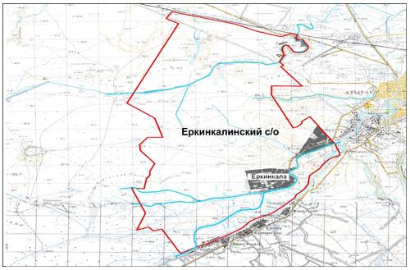

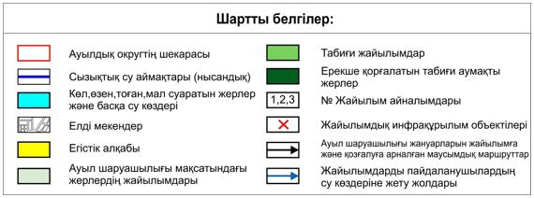

Еркінқала ауылдық округінің
жайылымдарды басқару және
оларды пайдалану жөніндегі
2023-2024 жылдарға арналған
жоспарының 4-қосымшасы
Жайылым пайдаланушылардың су тұтыну нормасына сәйкес жасалған су көздерiне (көлдерге, өзендерге, тоғандарға, апандарға, суару немесе суландыру каналдарына, құбырлы немесе шахталы құдықтарға) қол жеткізу схемасы
Бір ауыл шаруашылығы жануарына су тұтынудың орташа тәуліктік нормасы Қазақстан Республикасы Премьер-Министрінің орынбасары – Ауыл шаруашылығы министрінің 2017 жылғы 24 сәуірдегі № 173 бұйрығымен бекітілген жайылымдарды ұтымды пайдалану ережесінің 9-тармағына сәйкес анықталады (нормативтік құқықтық актілерді мемлекеттік тіркеу тізілімінде № 15090 болып тіркелген).
Еркінқала ауылдық округінің аумағындағы суару-суландыру каналы бар.

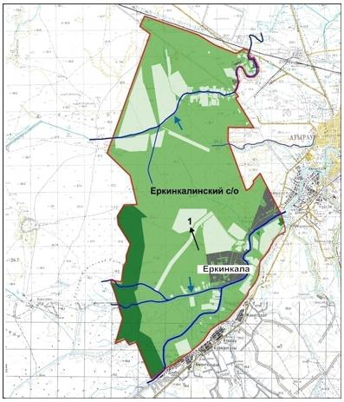

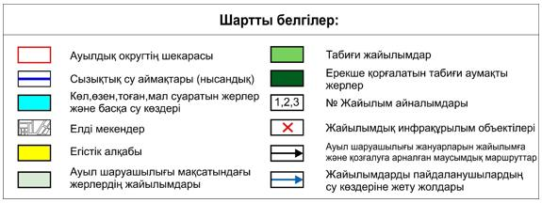

Еркінқала ауылдық округінің
жайылымдарды басқару және
оларды пайдалану жөніндегі
2023-2024 жылдарға арналған
жоспарының 5-қосымшасы
Жайылымы жоқ жеке және (немесе) заңды тұлғалардың ауыл шаруашылығы жануарларының мал басын орналастыру үшін жайылымдарды қайта бөлу және оны берілетін жайылымдарға ауыстыру схемасы

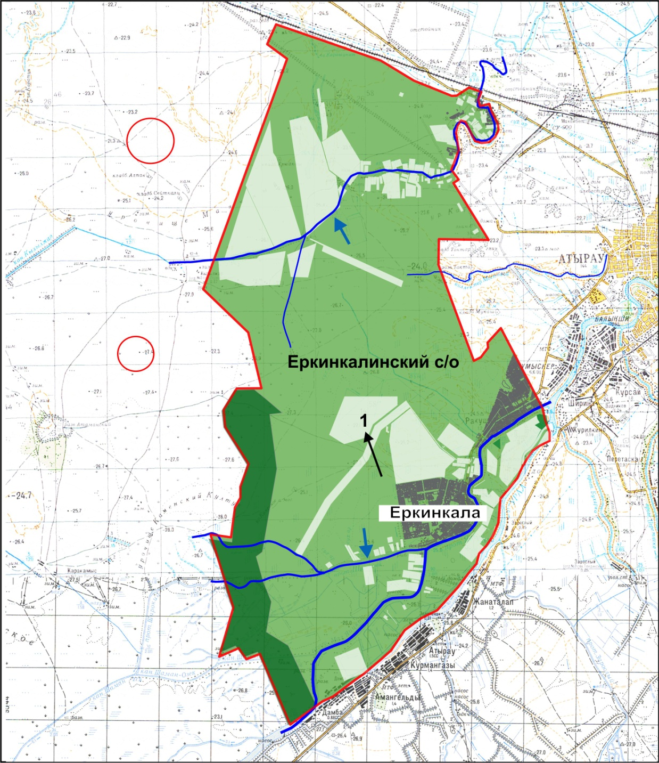

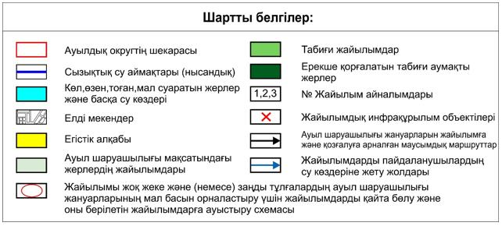

Еркінқала ауылдық округінің
жайылымдарды басқару және
оларды пайдалану жөніндегі
2023-2024 жылдарға арналған
жоспарының 6-қосымшасы
Қалаға қарасты ауылдық округ маңында орналасқан жайылымдармен қамтамасыз етілмеген жеке және (немесе) заңды тұлғалардың ауыл шаруашылығы жануарларының мал басын шалғайдағы жайылымдарға орналастыру схемасы

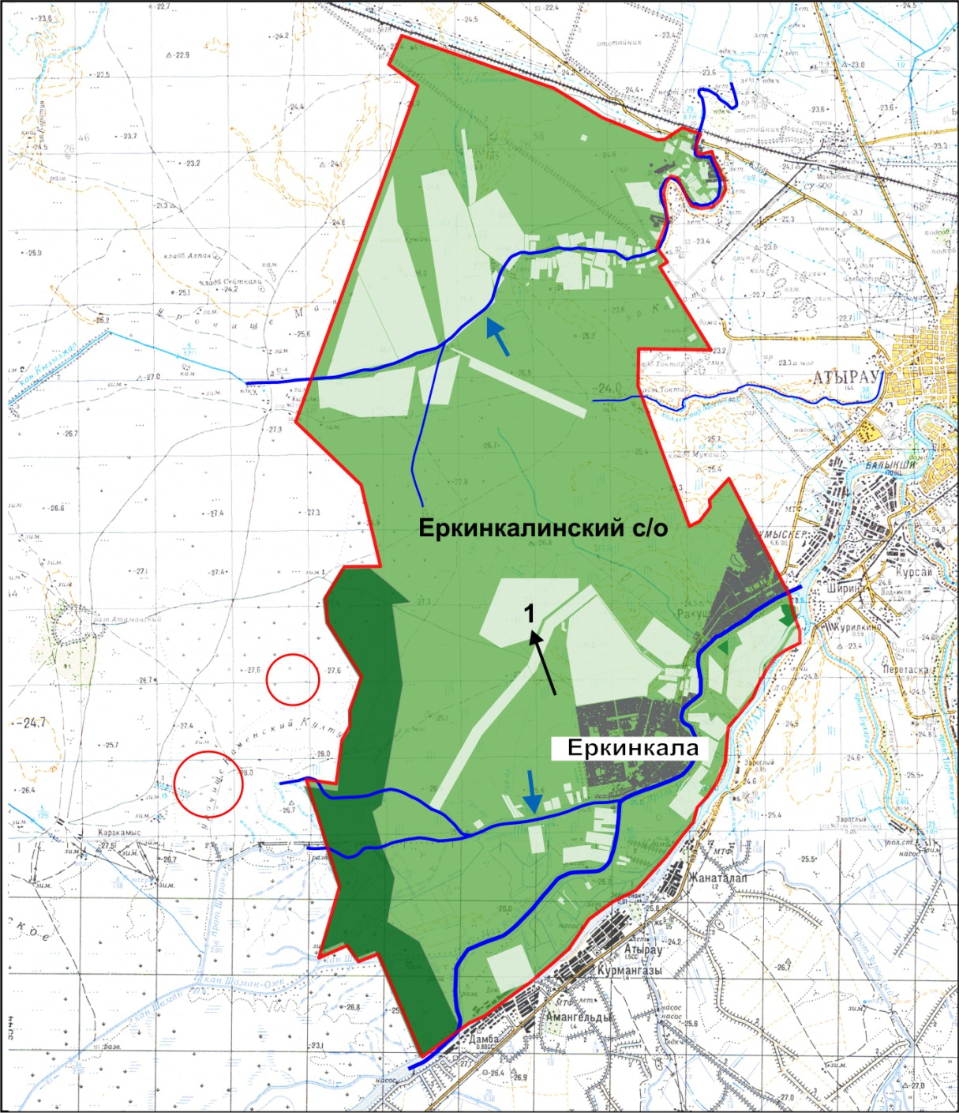

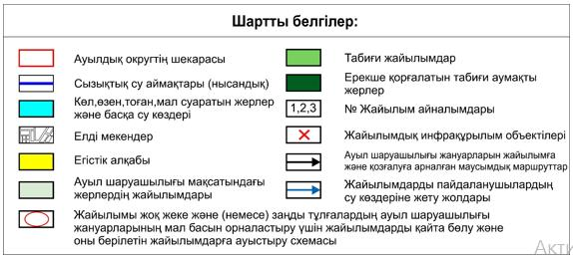

Еркінқала ауылдық округінің
жайылымдарды басқару және
оларды пайдалану жөніндегі
2023-2024 жылдарға арналған
жоспарының 7-қосымшасы
Ауыл шаруашылығы жануарларын жаюдың және айдаудың маусымдық маршруттарын белгілейтін жайылымдарды пайдалану жөніндегі күнтізбелік графигі
№ | Ауылдық округ атауы | 2023 жылға қашалар саны |  |  |  | 2024 жылға қашалар саны
 |  | 1 | 2 | 3 | 4 | 1 | 2 | 3 | 4
1 | Еркінқала ауылы | КЖМ | ЖМ | ДҚ | ЖКМ | КЖМ | ЖМ | ЖКМ | ДҚ
2 | Ракуша ауылы | КЖМ | ЖМ | ДҚ | ЖКМ | КЖМ | ЖМ | ЖКМ | ДҚ
Ескерту: аббревиатуралардың толық жазылуы:
КЖМ – көктемгі-жазғы маусым;
ЖКМ – жазғы-күзгі маусым;
ЖМ – жазғы маусым;
ДҚ – демалушы қаша.
Атырау қаласы
Мәслихатының шешімімен
бекітілген Атырау қаласы
Мәслихатының шешіміне
5 қосымша
Кеңөзек ауылдық округінің жайылымдарды басқару және оларды пайдалану жөніндегі 2023-2024 жылдарға арналған жоспары
Кеңөзек ауылдық округінің жайылымдарды басқару және оларды пайдалану жөніндегі 2023-2024 жылдарға арналған жоспары(бұдан әрі - жоспар) Қазақстан Республикасының 2001 жылғы 23 қаңтардағы "Қазақстан Республикасындағы жергілікті мемлекеттік басқару және өзін-өзі басқару туралы", 2017 жылғы 20 ақпандағы "Жайылымдар туралы" Заңдарына, "Жайылымдарды ұтымды пайдалану қағидаларын бекіту туралы" Қазақстан Республикасы Премьер-Министрінің орынбасары – Қазақстан Республикасы Ауыл шаруашылығы министрінің 2017 жылғы 24 сәуірдегі № 173 бұйрығына (нормативтік құқықтық актілерді мемлекеттік тіркеу тізілімінде № 15090 болып тіркелген), "Жайылымдардың жалпы алаңына түсетін жүктеменің шекті рұқсат етілетін нормасын бекіту туралы" Қазақстан Республикасы Ауыл шаруашылығы министрінің 2015 жылғы 14 сәуірдегі № 3-3/332 бұйрығына (нормативтік құқықтық актілерді мемлекеттік тіркеу тізілімінде № 11064 болып тіркелген) сәйкес әзірленді.
Жоспар жайылымдарды ұтымды пайдалану, мал азығына қажеттілікті тұрақты қамтамасыз ету және жайылымдардың тозу процестерін болдырмау мақсатында қабылданады.
Жоспар мазмұны:
1) Құқық белгілейтін құжаттар негізінде жер санаттары, жер учаскелерінің меншік иелері және жер пайдаланушылар бөлінісінде Кеңөзек ауылдық округі аумағында жайылымдардың орналасу схемасы (картасы) (1-қосымша);
2) жайылым айналымының қолайлы схемалары (2-қосымша);
3) жайылымдардың, оның ішінде маусымдық жайылымдардың сыртқы және ішкі шекаралары мен алаңдары, жайылымдық инфрақұрылым объектілері белгіленген карта (3-қосымша);
4) жайылым пайдаланушылардың су тұтыну нормасына сәйкес жасалған су көздерiне (көлдерге, өзендерге, тоғандарға, апандарға, суару немесе суландыру каналдарына, құбырлы немесе шахталы құдықтарға) қол жеткізу схемасы (4-қосымша);
5) жайылымы жоқ жеке және (немесе) заңды тұлғалардың ауыл шаруашылығы жануарларының мал басын орналастыру үшін жайылымдарды қайта бөлу және оны берілетін жайылымдарға ауыстыру схемасын (5-қосымша);
6) аудандық маңызы бар қала, кент, ауыл, ауылдық округ маңында орналасқан жайылымдармен қамтамасыз етілмеген жеке және (немесе) заңды тұлғалардың ауыл шаруашылығы жануарларының мал басын шалғайдағы жайылымдарға орналастыру схемасын (6-қосымша);
7) ауыл шаруашылығы жануарларын жаюдың және айдаудың маусымдық маршруттарын белгілейтін жайылымдарды пайдалану жөніндегі күнтізбелік графигі (7-қосымша).
Жоспар жайылымдарды геоботаникалық тексерудің жай-күйі туралы мәліметтерді, ветеринариялық-санитариялық объектілер туралы мәліметтерді, ауыл шаруашылығы мал басының саны туралы деректерді, олардың иелерін көрсете отырып, есепке ала отырып қабылданды - малдардың түрлері мен жыныстық-жас топтары бойынша қалыптастырылған үйірлердің, отарлардың, табындардың саны туралы деректерді, шалғайдағы жайылымдарда жаю үшін ауыл шаруашылығы жануарларының басын қалыптастыру туралы мәліметтерді, екпе және аридтік жайылымдарда ауыл шаруашылығы жануарларын жаю ерекшеліктерін, мал айдауға арналған сервитуттар туралы мәліметтерді және мемлекеттік органдар, жеке және (немесе) заңды тұлғалар берген өзге де деректерді қамтиды.
Әкімшілік-аумақтық бөлініс бойынша Кеңөзек ауылдық округінде 1 елді мекен бар.
Кеңөзек ауылдық округінің жалпы алаңы 41000 гектар (Бұдан әрі- га), оның ішінде егістік – 157 га, жайылым – 4565 га.
Жер санаттары бойынша:
ауыл шаруашылығы мақсатындағы жерлер - 19838га;
елді мекендердің жерлері –4136 га;
босалқы жерлер – 17026 га деп бөлінеді.
Табиғи жағдайы бойынша Кеңөзек ауылдық округінің батыс бөлігі шөлді құмды жазықты болып келеді, Шығысысортаңдала. Климаты континенттік: қысы салыстырмалы түрде жылы, жазы өте ыстық. Қаңтар айының орташа температурасы-12,3°С, шілде айының орташа температурасы-25,3°С. жауын-шашынның орташа жылдық мөлшері 200 мм.
Топырақ қоңыр сортаң, өзен жайылмаларында — шалғынды.
2023 жылдың 1 қаңтардағы мал жағдай бойынша Кеңөзек ауылдық ауылдық округтерде (халықтың жеке ауласы және ЖШС,ШҚ мал басы) 1808 бас ірі қара, оның ішінде 754 бас аналығы, 348 бас қой-ешкі, 444 бас жылқы, 215 бас түйе бар. Оның ішінде:
Тасқала ауылында ірі қара мал 443 бас, оның ішінде аналығы 160 бас, 281 бас қой-ешкі, 216 бас жылқы, 117 бас түйе бар.
Жайылым көлемі 4565 га құрайды.
Кеңөзек ауылдық округінің шаруа және фермерлік қожалықтарындағы мал басы: ірі қара мал 1365 бас, оның ішінде аналығы 594 бас, қой-ешкі 67 бас, 228 бас жылқы, 98 бас түйе бар.
Кеңөзек ауылдық округі бойынша ауылшаруашылығы жануарларын қамтамасыз ету үшін барлығы 4565 га жайылым жерлер бар. Босалқы жерден 17026 га, оның ішінде 885,117 га ауылдық округтің атына берілген жайылым бар.
Жоғарыда баяндалғанның негізінде, Қазақстан Республикасының "Жайылымдар туралы" Заңының 15 бабына сәйкес, жергілікті халықтың (Тасқала ауылы) ауыл шаруашылығы жануарларының аналық (сауын) мал басын ұстау бойынша мұқтажын қанағаттандыру үшін елді мекендердің 17026 гектар мөлшерінде жайылым жерлері бар, жүктеме нормасы 18,0 га/бас. Жайылым алқаптарының қалыптасқан қажеттілігін ауыл шаруашылығы жерлері есебінен толықтыру қажет.
Жергілікті халықтың басқа ауыл шаруашылық жануарларын жаю бойынша жайылым жерлердің қажеттілігі 16600 га құрайды, ауыл шаруашылығы жануарларының 1 басына түсетін жайылым алаңы жүктеме нормасы ірі қара мал– 18,0 га/бас, қой мен ешкілер -3,6 га/бас, жылқы-21,6 га/бас, түйе -25,2 га/бас.
Қажеттілік:
МІҚ- 443*18,0=7974 га
Қой,ешкі- 281*3,6= 1011,6 га
Жылқы- 216*21,6=4665,6га
Түйе-117*25,2= 2948,4 га
7974+1011,6+4665,6+2948,4=16600 га
Кеңөзек ауылдық округінің жергілікті халқының ауыл шаруашылығы жануарларының мал басын ұстау үшін 1026 га көлеміндегі жайылымдық алқаптардың қажеттілігін Атырау қаласының босалқы жер есебінен толықтыру қажет, осы Жоспарға 5-қосымшаға сәйкес.
Кеңөзек ауылдық округінің
жайылымдарды басқару және
оларды пайдалану жөніндегі
2023-2024 жылдарға арналған
жоспарының 1-қосымшасы
Құқық белгілейтін құжаттар негізінде жер санаттары, жер учаскелерінің меншік иелері және жер пайдаланушылар бөлінісінде Кеңөзек ауылдық округі аумағында жайылымдардың орналасу схемасы

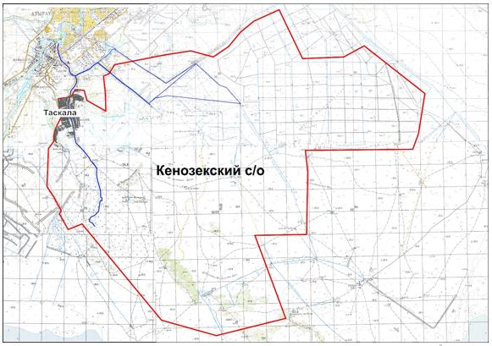

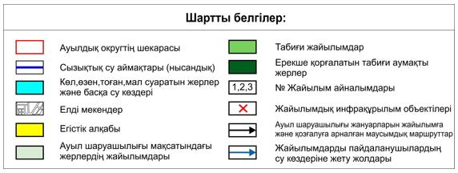

Кеңөзек ауылдық округінің аумағында жайылымдардың орналасу схемасына (картасына) қоса берілетін жер учаскелерінің меншік иелері мен жер пайдаланушыларының тізімі
№ 1 кесте
№ | Жер учаскелердің және жер пайдаланушылардың атауы | Жайылым алаңы, га | Атындағы мал басы | Жайылымдардың қажеттілігі,  га | Артық жайылым, га
1 | Муханбетов Мереке  "Асылайым"ШҚ | 150 | МІҚ -158 бас | 158 *18,0 га=2844 га | -
2 | Нысанова Гүлбарша "Ербол" ШҚ | 59 | МІҚ-36 бас | 36 *18,0 га=648 га | -
3 | Байжанов Талап "Құлан" ШҚ | 40 | МІҚ -145 бас,  ҰМ-39 бас | 145 *18,0 га= 2610 га  39 *3,6га=140.4 га  2610 га + 140,4 га=2750,4 | -
4 | Ембергенов Жұмабай "Әліби" ШҚ | 150 | МІҚ-191 бас,  түйе-1 бас,  жылқы-18 бас | 191 *18,0 га=3438 га  1 *25,2га=25,2 га  18 *21,6 га=388,8 га  3438 га+ 25,2 га+388,8 га=3852 га | -
5 | Изджанов Бағытжан "Алмас" ШҚ | 134 | МІҚ-58 бас,  жылқы-21 бас | 58 *18,0 га=1044 га  21 *21,6 га=453,6 га  1044 га+453,6 га=1497,6 га | -
6 | Қатапов Мубарак "Қатапов" ШҚ | 70 | МІҚ-7 бас | 7 *18,0 га=126 га | -
7 | Мурзагалиева Гульсун "Есен" ШҚ | 10 | МІҚ-31 бас,  ҰМ-2 бас | 31 *18,0 га= 558 га  2 *3,6га=7,2 га  558 га+7,2 га =565,2 га | -
8 | Алпанов Нұрлыбек  "Нұрлыбек" ШҚ | 70 | МІҚ -5 бас | 5 *18,0 га=90 га | -
9 | Баймешов Аманжол "Нұрәділ" ШҚ | 100 | МІҚ-20 бас,  түйе-35 бас,  жылқы-6 бас | 20 *18,0 га=360 га  35 *25,2га=882 га  6*21,6 га=129,6 га  360 га+ 882га+129,6га= 1371,6 га | -
10 | Жиенбаев Қалыбек "Нұржан" ШҚ | 121 | МІҚ -107 бас,  түйе-24 бас,  жылқы-18 бас | 107 *18,0 га=1926 га  24 *25,2га=604,8 га  18 *21,6 га=388,8 га  1926 га+ 604,8га+388,8 га=2919,6 га | -
11 | Кабидуллин Амангелді  "Ерке-Айша" ШҚ | 44 | МІҚ-114 бас,  түйе-1 бас | 114*18,0 га=2052 га  1 *25,2 га=25,2 га  2052 га + 25,2 га =2077,2 га | -
12 | Муфтахов Алмазжан "Мирас" ШҚ | 4 | МІҚ-24 бас  жылқы-3 | 24 *18,0 га=432 га  3*21,6 га=64,8 га  432 га + 64,8 га =496,8 га | -
13 | Наримгенов Сатыпалды "Райымбек" ШҚ | 0,1500 | МІҚ-14 бас | 14 *18,0 га=252 га
14 | Муканов Серик "Нұрлыбай" ШҚ | 0,1260 | МІҚ-112 бас | 112 *18,0 га=2016 га | -
15 | Жумалиев Жексенбай "Қапаш" ШҚ | 500 | МІҚ-7 бас,  жылқы-30 бас | 7 *18,0 га=126 га  30 *21,6 га= 648 га  126 га+ 648 га=774 га
16 | Даулетияров Жумагелді | 50 | МІҚ-66 бас  ҰМ-3  жылқы-16 | 66 *18,0 га=1188 га  3 *3,6 га= 10,8 га  16 *21,6 га= 345,6 га  1188 га+ 10,8 га+345,6=1544,4 га | -
 | Барлығы: | 1502,276 га | х | 23824,8 га
Кеңөзек ауылдық округінің елді мекендер шегіндегі жайылымдық алқаптар мен мал басы саны туралы мәлімет
№ 2 кесте
№ | Елді мекен атауы | Жайылым алаңы, га | Мал басы саны | Жайылым алқаптарының қажеттілігі,га | Жайылым алқаптарының жетіспеушілігі немесе артықтығы,га
1. | Тасқала ауылы | 4565 | МІҚ- 443 бас  (оның ішінде аналық (сауын) мал басы-160 бас)  Қой,ешкі–281 бас  Жылқы – 216 бас  Түйе – 117 бас | МІҚ 283 бас *18,0 га/бас=5094 га  (МІҚ (сауы)160 бас*18,0 га/бас=2880 га)  Қой,ешкі 281 бас*3,6га/бас=1011,6га  Жылқы 216 бас*21,6 га/бас=4665,6 га  Түйе 117 бас*25,2га/бас= 2948,4 га | Ауыл шаруашылығы жануарларын маусымдық жәнешалғайдағы жайылымда ұстау  5094га+1011,6га+4665,6га+2948,4га= 13719,6 га  160 аналық мал басына  4565га -2880га= 1685 жайылым
Кеңөзек ауылдық округі бойынша ауылшаруашылық жануарларының малын орналастыру үшін жайылымдарды қайта бөлу туралы мәліметі
№ 3 кесте
№ | Елді мекен атауы | Мал басы саны | Қажетті жайылым алаңы, га | Жер учаскелердің және жер пайдаланушылардың атауы | Алаңы, га | Жайылым алқаптарының жетіспеушілігі немесе артықтығы,га
1. | Тасқала ауылы | МІҚ 443 бас *18,0 га/бас=7974 га  Қой,ешкі 281 бас *3,6га/бас=1011,6 га  Жылқы 216 бас *21,6га/бас=4665,6 га  Түйе 117 бас  *25,2га/бас=2948,4 га | 7974+1011,6+4665,6+2948,4=16600 | Шырпынай учаскесі-100,126 га  Бухарка-411 га  "Алгабас" ТОО – 991 га  Барлығы 1502,126 га | 1502,126 га | 16600га -1502,126га=  15097,47 га
Кеңөзек ауылдық округінің
жайылымдарды басқару және
оларды пайдалану жөніндегі
2023-2024 жылдарға арналған
жоспарының 2-қосымшасы
Жайылым айналымының қолайлы схемалары
Кеңөзек ауылдық бойынша жайылым айналымының қолайлы схемасы
Жылы | 1 қаша | 2 қаша | 3 қаша | 4 қаша
2023 | 1 маусымкөктемгі-жазғы | 2 маусым жазғы | 3 маусым күзгі | Демалушықаша
2024 | Демалушы қаша | 1 маусымкөктемгі-жазғы | 2 маусымжазғы | 3 маусымкүзгі
Ескерту: 1, 2, 3, 4-жыл ішінде қашаларды пайдалану кезектілігі.
Кеңөзек ауылдық округінің
жайылымдарды басқару және
оларды пайдалану жөніндегі
2023-2024 жылдарға арналған
жоспарының 3-қосымшасы
Жайылымдардың, оның ішінде маусымдық жайылымдардың сыртқы және ішкі шекаралары мен алаңдары, жайылымдық инфрақұрылым объектілері белгіленген карта

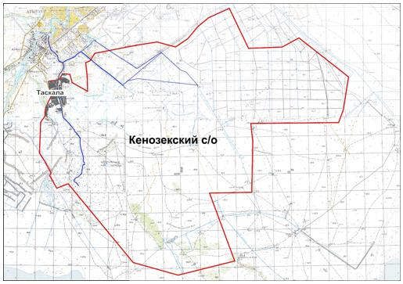

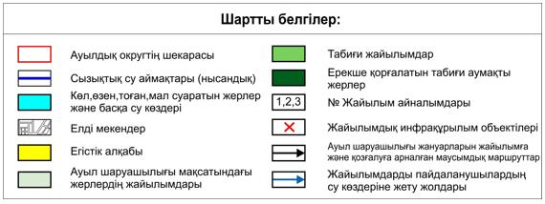

Кеңөзек ауылдық округінің
жайылымдарды басқару және
оларды пайдалану жөніндегі
2023-2024 жылдарға арналған
жоспарының 4-қосымшасы
Жайылым пайдаланушылардың су тұтыну нормасына сәйкес жасалған су көздерiне (көлдерге, өзендерге, тоғандарға, апандарға, суару немесе суландыру каналдарына, құбырлы немесе шахталы құдықтарға) қол жеткізу схемасы
Бір ауыл шаруашылығы жануарына су тұтынудың орташа тәуліктік нормасы Қазақстан Республикасы Премьер-Министрінің орынбасары – Ауыл шаруашылығы министрінің 2017 жылғы 24 сәуірдегі № 173 бұйрығымен бекітілген жайылымдарды ұтымды пайдалану ережесінің 9-тармағына сәйкес анықталады (нормативтік құқықтық актілерді мемлекеттік тіркеу тізілімінде № 15090 болып тіркелген).
Кеңөзек ауылдық округінің аумағындағы суару-суландыру каналы бар.

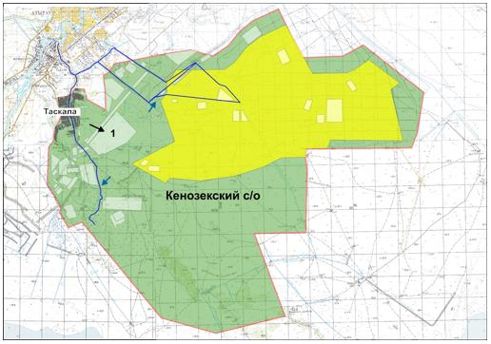

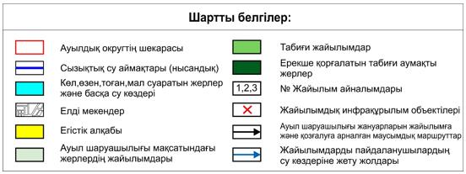

Кеңөзек ауылдық округінің
жайылымдарды басқару және
оларды пайдалану жөніндегі
2023-2024 жылдарға арналған
жоспарының 5-қосымшасы
Жайылымы жоқ жеке және (немесе) заңды тұлғалардың ауыл шаруашылығы жануарларының мал басын орналастыру үшін жайылымдарды қайта бөлу және оны берілетін жайылымдарға ауыстыру схемасы

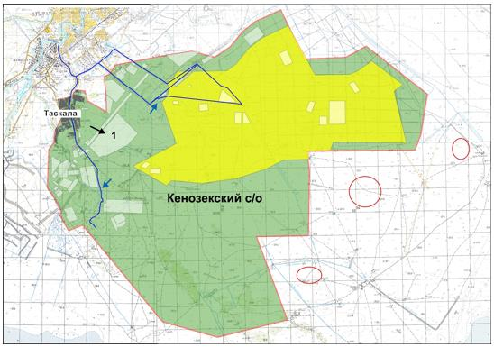

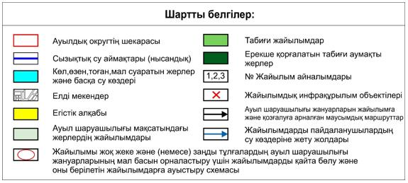

Кеңөзек ауылдық округінің
жайылымдарды басқару және
оларды пайдалану жөніндегі
2023-2024 жылдарға арналған
жоспарының 6-қосымшасы
Қалаға қарасты ауылдық округ маңында орналасқан жайылымдармен қамтамасыз етілмеген жеке және (немесе) заңды тұлғалардың ауыл шаруашылығы жануарларының мал басын шалғайдағы жайылымдарға орналастыру схемасы

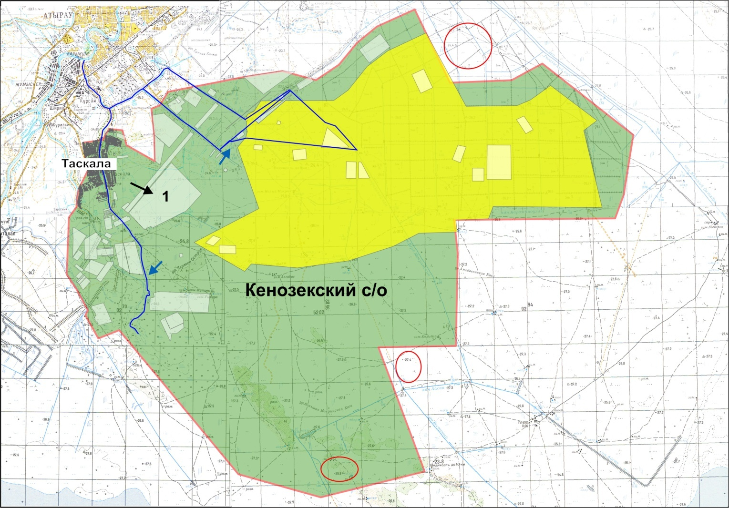

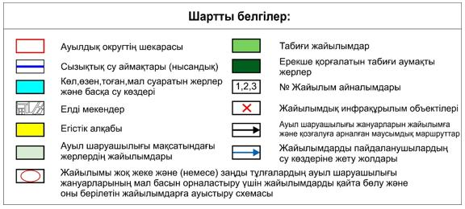

Кеңөзек ауылдық округінің
жайылымдарды басқару және
оларды пайдалану жөніндегі
2023-2024 жылдарға арналған
жоспарының 7-қосымшасы
Ауыл шаруашылығы жануарларын жаюдың және айдаудың маусымдық маршруттарын белгілейтін жайылымдарды пайдалану жөніндегі күнтізбелік графигі
№ | Ауылдық округ атауы | 2023 жылға қашалар саны |  |  |  | 2024 жылға қашалар саны
 |  | 1 | 2 | 3 | 4 | 1 | 2 | 3 | 4
1 | Тасқала ауылы | КЖМ | ЖМ | ДҚ | ЖКМ | КЖМ | ЖМ | ЖКМ | ДҚ
Ескерту: аббревиатуралардың толық жазылуы:
КЖМ – көктемгі-жазғы маусым;
ЖКМ – жазғы-күзгі маусым;
ЖМ – жазғы маусым;
ДҚ – демалушы қаша.
Атырау қаласы Мәслихатының
шешімімен бекітілген
Атырау қаласы Мәслихатының
шешіміне 6 қосымша
Қайыршақты ауылдық округінің жайылымдарды басқару және оларды пайдалану жөніндегі 2023-2024 жылдарға арналған жоспары
Қайыршақты ауылдық округінің жайылымдарды басқару және оларды пайдалану жөніндегі 2023-2024 жылдарға арналған жоспары (бұдан әрі - жоспар) Қазақстан Республикасының 2001 жылғы 23 қаңтардағы "Қазақстан Республикасындағы жергілікті мемлекеттік басқару және өзін-өзі басқару туралы", 2017 жылғы 20 ақпандағы "Жайылымдар туралы" Заңдарына, "Жайылымдарды ұтымды пайдалану қағидаларын бекіту туралы" Қазақстан Республикасы Премьер-Министрінің орынбасары – Қазақстан Республикасы Ауыл шаруашылығы министрінің 2017 жылғы 24 сәуірдегі № 173 бұйрығына (нормативтік құқықтық актілерді мемлекеттік тіркеу тізілімінде № 15090 болып тіркелген), "Жайылымдардың жалпы алаңына түсетін жүктеменің шекті рұқсат етілетін нормасын бекіту туралы" Қазақстан Республикасы Ауыл шаруашылығы министрінің 2015 жылғы 14 сәуірдегі № 3-3/332 бұйрығына (нормативтік құқықтық актілерді мемлекеттік тіркеу тізілімінде № 11064 болып тіркелген) сәйкес әзірленді.
Жоспар жайылымдарды ұтымды пайдалану, мал азығына қажеттілікті тұрақты қамтамасыз ету және жайылымдардың тозу процестерін болдырмау мақсатында қабылданады.
Жоспар мазмұны:
1) Құқық белгілейтін құжаттар негізінде жер санаттары, жер учаскелерінің меншік иелері және жер пайдаланушылар бөлінісінде Қайыршақты ауылдық округі аумағында жайылымдардың орналасу схемасы (картасы) (1-қосымша);
2) жайылым айналымының қолайлы схемалары (2-қосымша);
3) жайылымдардың, оның ішінде маусымдық жайылымдардың сыртқы және ішкі шекаралары мен алаңдары, жайылымдық инфрақұрылым объектілері белгіленген карта (3-қосымша);
4) жайылым пайдаланушылардың су тұтыну нормасына сәйкес жасалған су көздерiне (көлдерге, өзендерге, тоғандарға, апандарға, суару немесе суландыру каналдарына, құбырлы немесе шахталы құдықтарға) қол жеткізу схемасы (4-қосымша);
5) жайылымы жоқ жеке және (немесе) заңды тұлғалардың ауыл шаруашылығы жануарларының мал басын орналастыру үшін жайылымдарды қайта бөлу және оны берілетін жайылымдарға ауыстыру схемасын (5-қосымша);
6) аудандық маңызы бар қала, кент, ауыл, ауылдық округ маңында орналасқан жайылымдармен қамтамасыз етілмеген жеке және (немесе) заңды тұлғалардың ауыл шаруашылығы жануарларының мал басын шалғайдағы жайылымдарға орналастыру схемасын (6-қосымша);
7) ауыл шаруашылығы жануарларын жаюдың және айдаудың маусымдық маршруттарын белгілейтін жайылымдарды пайдалану жөніндегі күнтізбелік графигі (7-қосымша).
Жоспар жайылымдарды геоботаникалық тексерудің жай-күйі туралы мәліметтерді, ветеринариялық-санитариялық объектілер туралы мәліметтерді, ауыл шаруашылығы мал басының саны туралы деректерді, олардың иелерін көрсете отырып, есепке ала отырып қабылданды - малдардың түрлері мен жыныстық-жас топтары бойынша қалыптастырылған үйірлердің, отарлардың, табындардың саны туралы деректерді, шалғайдағы жайылымдарда жаю үшін ауыл шаруашылығы жануарларының басын қалыптастыру туралы мәліметтерді, екпе және аридтік жайылымдарда ауыл шаруашылығы жануарларын жаю ерекшеліктерін, мал айдауға арналған сервитуттар туралы мәліметтерді және мемлекеттік органдар, жеке және (немесе) заңды тұлғалар берген өзге де деректерді қамтиды.
Әкімшілік-аумақтық бөлініс бойынша Қайыршақты ауылдық округінде 5 елді мекен бар.
Қайыршақты ауылдық округінің жалпы алаңы 77422 гектар (Бұдан әрі –га), оның ішінде егістік – 495 га, жайылым – 10979,39 га.
Жер санаттары бойынша:
ауыл шаруашылығы мақсатындағы жерлер - 12990,39 га;
елді мекендердің жерлері –4775,61 га;
босалқы жерлер – 55765 га деп бөлінеді.
Табиғи жағдайы бойынша Қайыршақты ауылдық округінің батыс бөлігі шөлді құмды жазықты болып келеді, Шығысы сортаңдала. Климаты континенттік: қысы салыстырмалы түрде жылы, жазы өте ыстық. Қаңтар айының орташа температурасы-12,3°С, шілде айының орташа температурасы-25,3° С. жауын-шашынның орташа жылдық мөлшері 200 мм.
Топырақ қоңыр сортаң, өзен жайылмаларында — шалғынды.
2023 жылдың 1 қаңтардағы мал жағдай бойынша Қайыршақты ауылдық ауылдық округтерде (халықтың жеке ауласы және ЖШС,ШҚ мал басы) 2255 бас ірі қара, оның ішінде 1073 бас аналығы, 3682 бас қой-ешкі, 1094 бас жылқы, 743 бас түйе бар.Оның ішінде:
Томарлы ауылында ірі қара мал 146 бас, оның ішінде аналығы 62 бас, 678 бас қой-ешкі, 21 бас жылқы, 74 бас түйе бар.
Жайылым көлемі 8632 га құрайды.
Талғайран ауылында ірі қара мал 230 бас, оның ішінде аналығы 145 бас, 410 бас қой-ешкі, 60 бас жылқы, 18 бас түйе бар.
Бесікті ауылында ірі қара мал 309 бас, оның ішінде аналығы 146 бас, 86 бас қой-ешкі, 59 бас жылқы, 22 бас түйе бар.
Жайылым көлемі 1747,39 га құрайды.
Ақсай ауылында ірі қара мал 98 бас, оның ішінде аналығы 71 бас, 114 бас қой-ешкі, 29 бас жылқы бар.
Жайылым көлемі 600 га құрайды.
Ақжар ауылында ірі қара мал 117 бас, оның ішінде аналығы 86 бас, 94 бас қой-ешкі, 37 бас жылқы бар.
Қайыршақты ауылдық округінің шаруа және фермерлік қожалықтарындағы мал басы: ірі қара мал 1355 бас, оның ішінде аналығы 563 бас, ұсақ мал 2796 бас, 612 бас жылқы, 665 бас түйе бар.
Қайыршақты ауылдық округі бойынша ауылшаруашылығы жануарларын қамтамасыз ету үшін барлығы 10979,39 га жайылым жерлер бар. Босалқы жерден 46268 гектар, оның ішінде 1200 га ауылдық округтің атына берілген жайылым бар.
Жоғарыда баяндалғанның негізінде, Қазақстан Республикасының "Жайылымдар туралы" Заңының 15 бабына сәйкес, жергілікті халықтың (Томарлы, Талқайран, Бесікті, Ақсай, Ақжар ауылдарының) ауыл шаруашылығы жануарларының аналық (сауын) мал басын ұстау бойынша мұқтажын қанағаттандыру үшін елді мекендердің 46268 га мөлшерінде жайылым жерлері бар, жүктеме нормасы 18,0 га/бас. Жайылым алқаптарының қалыптасқан қажеттілігін ауыл шаруашылығы жерлері есебінен толықтыру қажет.
Жергілікті халықтың басқа ауыл шаруашылық жануарларын жаю бойынша жайылым жерлердің қажеттілігі 31420,8 га құрайды, ауыл шаруашылығы жануарларының 1 басына түсетін жайылым алаңы жүктеме нормасы ірі қара мал– 18,0 га/бас, қой мен ешкілер -3,6 га/бас, жылқы-21,6 га/бас, түйе -25,2 га/бас.
Қажеттілік:
МІҚ- 900*18,0=16200 га
Қой, ешкі - 886*3,6= 3189,6 га
Жылқы - 466*21,6=10065,6 га
Түйе - 78*25,2= 1965,6 га
16200+3189,6+10065,6+1965,6=31420,8 га
Қайыршақты ауылдық округінің жергілікті халқының ауыл шаруашылығы жануарларының мал басын ұстау үшін 14847,2 га көлеміндегі жайылымдық бар.
Қайыршақты ауылдық округінің
жайылымдарды басқару және
оларды пайдалану жөніндегі
2023-2024 жылдарға арналған
жоспарының 1-қосымшасы
Құқық белгілейтін құжаттар негізінде жер санаттары, жер учаскелерінің меншік иелері және жер пайдаланушылар бөлінісінде Қайыршақты ауылдық округі аумағында жайылымдардың орналасу схемасы

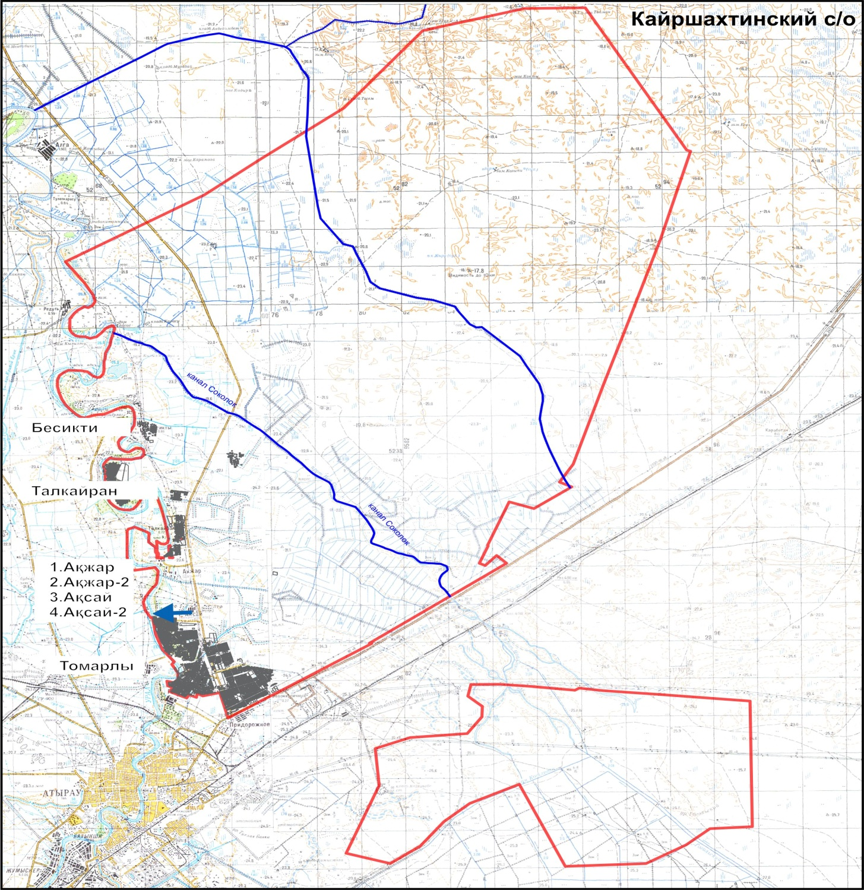

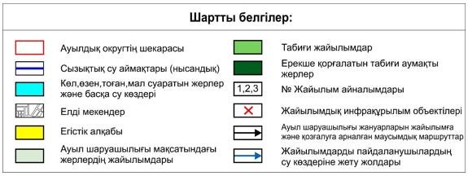

Қайыршақты ауылдық округінің аумағында жайылымдардың орналасу схемасына (картасына) қоса берілетін жер учаскелерінің меншік иелері мен жер пайдаланушыларының тізімі
№ 1 кесте
№ | Жер учаскелердің және жер пайдаланушылардың атауы | Жайылым алаңы, га | Атындағы мал басы | Жайылымдардың қажеттілігі,  га | Артық жайылым, га
1 | Ешім Қылышбай "Ешім" | 105,88 | МІҚ-1 бас,  түйе-2 бас | 1 *18,0 га=18 га  2 *25,2га=50,4 га  18 га+50,4 га =68,4 га | -
2 | Рахметоллина Кулян "Жәнібек" | 100 | МІҚ-12 бас,  ҰМ-13 бас | 12 *18,0 га=216 га  13*3,6га=46,8 га  216 га+46,8 га =262,8 га | -
3 | Долголевец Ирина "Долголевец" | 774 | МІҚ-13 бас,  ҰМ- 48 бас,  түйе-100 бас | 13 *18,0 га=234 га  48*3,6га=172,8 га  100*25,2 га=2520 га  234 га+172,8 га+2520га=2926,8 га | -
4 | Мурзагалиев Саламат "Мурзагалиев" | 500 | МІҚ-82 бас,  жылқы-27 бас  ҰМ-15 | 82 *18,0 га=1476 га  27*21,6 га=583,2 га  15*3,6га=54 га  1476 га+583,2га+54 га=2113,2 га | -
5 | Тулепбергенов Ерболат "Бейбарыс" | 164,88 | МІҚ-65 бас,  жылқы-7 бас  ҰМ-15 | 65 *18,0 га=1170 га  7*21,6 га-=151,2 га  15*3,6га=54 га  1170 га+151,2га+54 га=1375,2 га | -
6 | Шаданова Гулсара  "Шаданова Г.Ж." | 303 | МІҚ-100 бас,  ҰМ-5 бас,  жылқы-3 бас  түйе-6 | 100 *18,0 га= 1800 га  5 *3,6га=18 га  3 *21,6 га=64,8 га  6*25,2 га=151,2 га  1800 га+18 га+64,8 га+151,2 га=2034 га | -
7 | Джайляшев Сахандык "Джайляш" | 50 | жылқы-50 бас | 50 *21,6 га=1080 га | -
8 | Шапиков Сарсембай "Шапиков" | 100 | МІҚ-121 бас,  түйе-100 бас | 121 *18,0 га =2178 га  100*25,2 =2520 га  2178 га+2520 га =4698 га | -
9 | Салмакбаев Самат "Самат" | 100 | МІҚ-113 бас | 113 *18,0 га =2034 га | -
10 | Муратшин Серик "Ақбота" | 150 | МІҚ-25 бас,  ҰМ-23 бас,  жылқы-1 бас | 25*18,0 га=450 га  23 *3,6га=82,8 га  1*21,6 га=21,6 га  450 га+82,8 га+21,6 га=554,4 га | -
11 | Кошебекова Лидия "Ерғали" | 50 | МІҚ-2 бас,  жылқы-6 бас | 2 *18,0 га= 36 га  38 *3,6га=21,6 га  36 га+21,6 га= 57,6 га | -
12 | Баймаханов Багит "Ақбұлақ" | 540 | МІҚ-29 бас,  ҰМ-42бас,  жылқы-28 бас | 29 *18,0 га= 522 га  42 *3,6га=151,2 га  28*21,6 га=604,8 га  522 га+151,2 га+604,8 га=1310,8 га | -
13 | Бисенов Нұртаза "Нұртаза" | 500 | МІҚ-46 бас,  ҰМ-15 бас,  жылқы-25 бас | 46 *18,0 га= 828 га  15 *3,6га=54 га  25*21,6 га=604,8 га  828 га+54 га+604,8га=1486,8 га | -
14 | Қапуов Жандарбек "Ұлан" | 100 | МІҚ-11 бас,  ҰМ-5 бас,  жылқы-40 бас | 11*18,0 га= 198 га  5*3,6га=18 га  40 *21,6 га=864 га  198 га+18 га+864 га=1080 га | -
15 | Искалиев Амангали | 20 | МІҚ-166 бас,  жылқы-34 бас | 166 *18,0 га= 2988 га  34*21,6 га=734,4 га  2988 га+734,4 га=3722,4 га | -
16 | Тарбаев самат "Асем" | 60 | түйе-4 бас | 4*25,2 га= 100,8 га | -
17 | Ескалиева Гулжайна "Jan Adil" ЖШС | 325 | МІҚ-53 бас,  жылқы-4 бас  ҰМ-1546 | 53 *18,0 га=954 га  4*21,6 га=86,4 га  1546*3,6га=5565,6 га  954 га+86,4га+5565,6=6606 га | -
18 | Хасанова Жанна "SAN" | 50 | МІҚ-13 бас,  жылқы-30 бас | 13 *18,0 га= 234 га  30 *21,6 га=648 га  234 га+648га=882 га | -
19 | Батырбаев Исатай "ДанИс" | 50 | жылқы-42 бас | 42*21,6 га=907,2 га | -
20 | Джаксибаев Умирбек "Сұлтан" | 20 | жылқы-37 бас | 37 *21,6 га=799,2 га | -
21 | Калимухашев Нурлан "Демеу" | 200 | жылқы-12 бас | 12*21,6 га= 259,2 га | -
22 | Нысанов Тулемис "Ата-коныс" | 350 | ҰМ-195 бас,  жылқы-21бас,  түйе-132 бас | 195 *3,6га=702 га  21*21,6 га=453,6 га  132*25,2 га= 3326,4 га  702 га+453,6 га+3326,4 га=4482 га | -
23 | Жайбосынов Гариполла "Орын" | 500 | МІҚ-3 бас,  ҰМ-379 бас,  түйе-184 бас  жылқы-5 бас | 3 *18,0 га=54 га  379 *3,6га=1364,4 га  5 *21,6 га=108 га  184 *25,2 га=4636,8 га  54 га+1364,4га+108га+4636,8га=6163,2 га | -
24 | Тұрақова Гүлсім "Хабтағай" ЖШС | 875 | жылқы-1 бас,  түйе-57 бас | 1 *21,6 га=21,6 га  57 *25,2 га=1436,4 га  21,6 га+1436,4 га=1458 га | -
25 | Дүшкенов Талғат "Ерасыл" | 322 | жылқы-1бас,  түйе-62 бас | 1*21,6 га=21,6 га  62*25,2 га=1562,4 га  21,6 га+1562,4 га=1584 га | -
26 | Ислямов Марат "Жас жігер" | 809 | түйе-102 бас | 102 *25,2 га=2570,4 га | -
27 | Мусагалиев Мейржан "Саян" | 49,7 | жылқы-24 бас | 24*21,6 га=518,4 га | -
28 | Хубайдуллин Жумахмет "Арай" | 21 | түйе-2 бас | 2 *25,2 га= 50 га | -
29 | Ахметов Жумабек | 18 | МІҚ-1 бас | 1 *18,0 га=18,0 га
30 | Мұхит Шайдолла "Ақсай" ШҚ | 15 | МІҚ-203 бас,  ҰМ-15 бас  Жылқы-4 бас | 203*18,0 га=3654 га  15 *3,6 га=54 га  4*21,6 га=86 га  3654 га+54 га+86 га=3794 га | -
31 | Орынбаев А "Орынбаев.А" ШҚ | 3 | МІҚ-16бас,  ҰМ- 18 бас, | 16*18,0 га=288 га  18 *3,6 га=65 га  288 га+65 га= 353 га | -
32 | Айтенов "Айтенов" ШҚ | 100 | МІҚ-5бас,  жылқы-9 бас | 5*18,0, га=90 га  9 * 21,6 га =194 га  90га+194 га =284 га | -
33 | Акмурзиева Гулайна "Атырау-Чифтликт" АӨК | 271,8 | МІҚ-229бас,  ҰМ-40 бас | 229 КРС*18,0 га=4122 га  40овец-коз*3,6 га=144 га  4122 га+144 га =4266 га | -
 | Барлығы: | 7597,26 | х | 59899,8
Қайыршақты ауылдық округінің елді мекендер шегіндегі жайылымдық алқаптар мен мал басы саны туралы мәлімет
№ 2 кесте
№ | Елді мекен атауы | Жайылым алаңы, га | Мал басы саны | Жайылым алқаптарының қажеттілігі, га | Жайылым алқаптарының жетіспеушілігі немесе артықтығы,га
1. | Томарлы ауылы | 8632 | МІҚ- 146 бас  (оның ішінде аналық (сауын) мал басы-62 бас)  Қой , ешкі –102 бас  Жылқы – 21 бас  Түйе -74 бас | МІҚ 84 бас *18,0 га/бас=1512 га  (МІҚ(сауын)62 бас *18,0га/бас=1116 га)  Қой,ешкі 678 бас*3,6га/бас=2440,8 га  Жылқы 21 бас*21,6 га/бас=453,6га  Түйе 74 бас*25,2га/бас= 1864,8 га | Ауыл шаруашылығы жануарларын маусымдық жәнешалғайдағы жайылымда ұстау  1512га+2440,8га+453,6га+1864,8 га= 6271,2 га  62 аналық мал басына  8632 га-1116 га= 7516 га жайылым
2. | Талғайран ауылы |  | МІҚ-230 бас  оның ішінде аналық (сауын) мал басы-145 бас)  Қой,ешкі –410 бас  Жылқы – 60 бас  Түйе- 18 бас | МІҚ 85 бас *18,0 га/бас=1530 га  (МІҚ (сауын) 145 бас *18,0 га/бас=2610  га)  Қой,ешкі 410 бас*3,6га/бас=1476 га  Жылқы 60 бас*21,6 га/бас=1296 га  Түйе 18 бас*25,2га/бас= 453,6 га | Ауыл шаруашылығы жануарларын маусымдық жәнешалғайдағы жайылымда ұстау  1530га+2610га+1476га++1296га+453,6 га= 7365,6 га
3. | Бесікті ауылы | 1747,39 | МІҚ- 309 бас  оның ішінде аналық (сауын) мал басы-146 бас)  Қой,ешкі –86 бас  Жылқы– 59 бас  Түйе-22 бас | МІҚ 163 бас *18,0 га/бас=2934 га  (МІҚ (сауын) 146 бас *18,0 га/бас=2628 га)  Қой,ешкі 86 бас*3,6га/бас=309,6 га  Жылқы 59 бас*21,6 га/бас=1274,4 га  Түйе 22 бас*25,2га/бас=554,4 га | Ауыл шаруашылығы жануарларын маусымдық жәнешалғайдағы жайылымда ұстау  2934 га+309,6 га+1274,4 га+554,4 га= 5072,4 га  146 аналық мал басына  1747,39 га - 2628 га= - 880,61 га жайылым жетіспейді
4 | Ақсай ауылы | 600 | МІҚ- 98 бас  оның ішінде аналық (сауын) мал басы-71 бас)  Қой,ешкі –114 бас  Жылқы– 29 бас | МІҚ 27 бас *18,0 га/бас=486 га  (МІҚ (сауын)71 бас*18,0 га/бас=1278 га)  Қой,ешкі 114 бас*3,6га/бас=410,4 га  Жылқы 29 бас*21,6 га/бас=626,4 га | Ауыл шаруашылығы жануарларын маусымдық жәнешалғайдағы жайылымда ұстау  486 га+410,4 га+626,4 га = 1522,8 га  71 аналық мал басына  600 га - 1278 га= - 678 га жайылым жетіспейді
5 | Ақжар ауылы |  | МІҚ- 31 бас  оның ішінде аналық (сауын) мал басы-86 бас)  Қой,ешкі –94 бас  Жылқы– 37 бас | МІҚ 31 бас *18,0 га/бас=558 га  (МІҚ (сауын)86 бас*18,0 га/бас=1548 га)  Қой,ешкі 94 бас*3,6га/бас=338,4 га  Жылқы 37 бас*21,6 га/бас=799,2 га | Ауыл шаруашылығы жануарларын маусымдық жәнешалғайдағы жайылымда ұстау  558 га+1548га+338,4 га+799,2 га = 3243,6 га
Қайыршақты ауылдық округі бойынша ауылшаруашылық жануарларының малын орналастыру үшін жайылымдарды қайта бөлу туралы мәліметі
№ 3 кесте
№ | Елді мекен атауы | Мал басы саны | Қажетті жайылым алаңы, га | Жер учаскелердің және жер пайдаланушылардың атауы | Алаңы, га | Жайылым алқаптарының жетіспеушілігі немесе артықтығы,га
1. | Томарлы ауылы | МІҚ- 146 бас*18,0=2628 га  Қой,ешкі 678 бас *3,6 га/бас=2440,8 га  Жылқы 21 бас*21,6 га/бас=453,6 га  Түйе 74бас *25,2га/бас= 1864,8 га | 2628 га +2440,8га+  453,6га+1864,8 га=  7387,2 га | Атырау-Индер тас жолы бойы-49,7 га  Стандарт учаскесі-18 га  Котлован каналы бойы-1000 га  Барлығы 1067,7 га | 1067,7 га | 1067,7га -7387,2га=  -6319,5га
2. | Талқайран ауылы | МІҚ 230 бас *18,0 га/бас=4140 га  Қой,ешкі 410бас*3,6га/бас=1476 га  Жылқы 60 бас*21,6 га/бас=1296 га  Түйе 18 бас*25,2га/бас= 453,6 га | 4140га+1476га+1296 га+453,6га =7365,6 га | Талқайран учаскесі-1369  Барлығы 1369 га | 1369 га | 1369 га-7365,6га=  -5996,6 га
3. | Бесікті ауылы | МІҚ309бас *18,0 га/гбас=5562 га  Қой,ешкі 86бас*3,6га/бас=309,6 га  Жылқы59 бас*21,6 га/бас=1274,4 га  Түйе 22 бас*25,2га/бас=554,4 га | 5562 га+309,6га+  1274,4 га+554,4га =7700,4 га | Аспа учаскесі-303 га  Итбалық учаскесі-150 Га  Грека учаскесі – 350 га  Альменқайыр учаскесі- 875 га  Соколок бойы-3092,76 га  Барлығы 4770,76 га | 4770,76 га | 4770,76га-7700,4=  - 2929,64 га
4 | Ақсай ауылы | МІҚ 98 бас *18,0 га/бас=1764 га  114 бас *3,6га/бас=410,4 га  Жылқы 29 бас *21,6га/бас=626,4 га | 1764 га+410,4га+  626,4 га=2800,8 га | Ақсай ауылы -18 га  Соколок каналы -100 га  Барлығы:118 га | 118 га | 118га -2800,8га=  -2682,8га
5 | Ақжар ауылы | МІҚ 117 бас*18,0 га/бас=2106 га  Қой,ешкі 94 бас*3,6га/бас=338,4 га  Жылқы 37 бас *21,6га/бас=799,2 га | 2106 га+338,4га+  799,2 га=3243,6 га | Соколок каналы -271,8 | 271,8 га | 271,8га-3243,6га=  -2971,8 га
Қайыршақты ауылдық округінің
жайылымдарды басқару және
оларды пайдалану жөніндегі
2023-2024 жылдарға арналған
жоспарының 2-қосымшасы
Жайылым айналымының қолайлы схемалары
Қайыршақты ауылдық бойынша жайылым айналымының қолайлы схемасы
Жылы | 1 қаша | 2 қаша | 3 қаша | 4 қаша
2023 | 1 маусым көктемгі-жазғы | 2 маусым жазғы | 3 маусым күзгі | Демалушы қаша
2024 | Демалушы қаша | 1 маусым көктемгі-жазғы | 2 маусым жазғы | 3 маусым күзгі
Ескерту: 1, 2, 3, 4-жыл ішінде қашаларды пайдалану кезектілігі.
Қайыршақты ауылдық округінің
жайылымдарды басқару және
оларды пайдалану жөніндегі
2023-2024 жылдарға арналған
жоспарының 3-қосымшасы
Жайылымдардың, оның ішінде маусымдық жайылымдардың сыртқы және ішкі шекаралары мен алаңдары, жайылымдық инфрақұрылым объектілері белгіленген карта

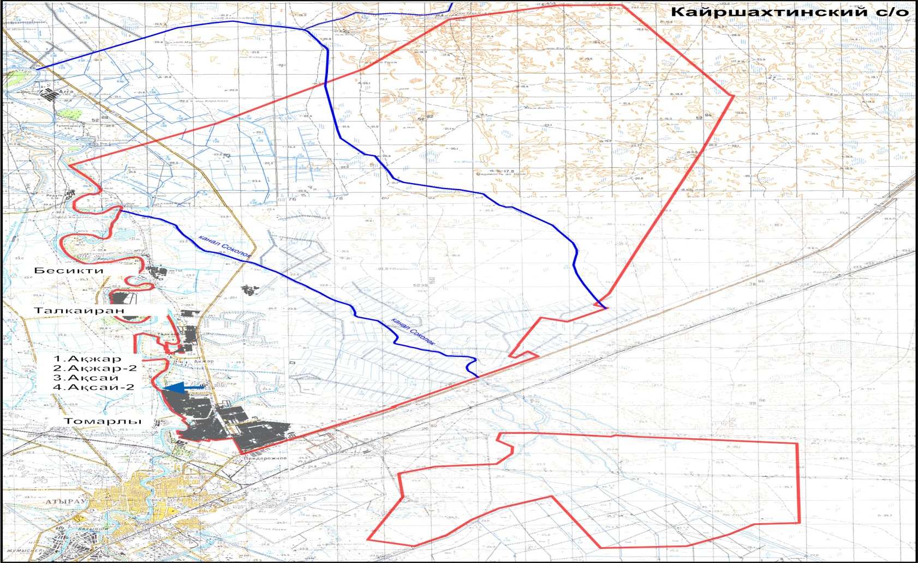

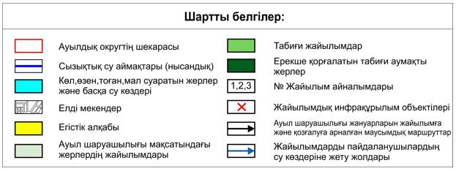

Қайыршақты ауылдық округінің
жайылымдарды басқару және
оларды пайдалану жөніндегі
2023-2024 жылдарға арналған
жоспарының 4-қосымшасы
Жайылым пайдаланушылардың су тұтыну нормасына сәйкес жасалған су көздерiне (көлдерге, өзендерге, тоғандарға, апандарға, суару немесе суландыру каналдарына, құбырлы немесе шахталы құдықтарға) қол жеткізу схемасы
Бір ауыл шаруашылығы жануарына су тұтынудың орташа тәуліктік нормасы Қазақстан Республикасы Премьер-Министрінің орынбасары – Ауыл шаруашылығы министрінің 2017 жылғы 24 сәуірдегі № 173 бұйрығымен бекітілген жайылымдарды ұтымды пайдалану ережесінің 9-тармағына сәйкес анықталады (нормативтік құқықтық актілерді мемлекеттік тіркеу тізілімінде № 15090 болып тіркелген).
Қайыршақты ауылдық округінің аумағындағы суару-суландыру каналы бар.

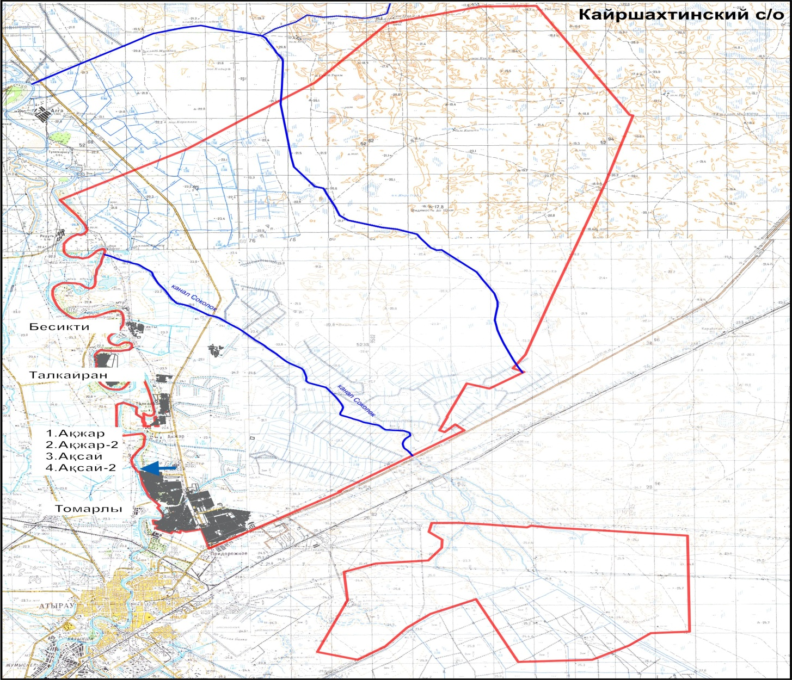

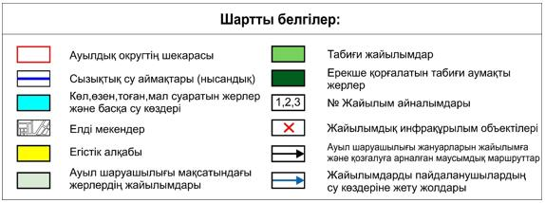

Қайыршақты ауылдық округінің
жайылымдарды басқару және
оларды пайдалану жөніндегі
2023-2024 жылдарға арналған
жоспарының 5-қосымшасы
Жайылымы жоқ жеке және (немесе) заңды тұлғалардың ауыл шаруашылығы жануарларының мал басын орналастыру үшін жайылымдарды қайта бөлу және оны берілетін жайылымдарға ауыстыру схемасы

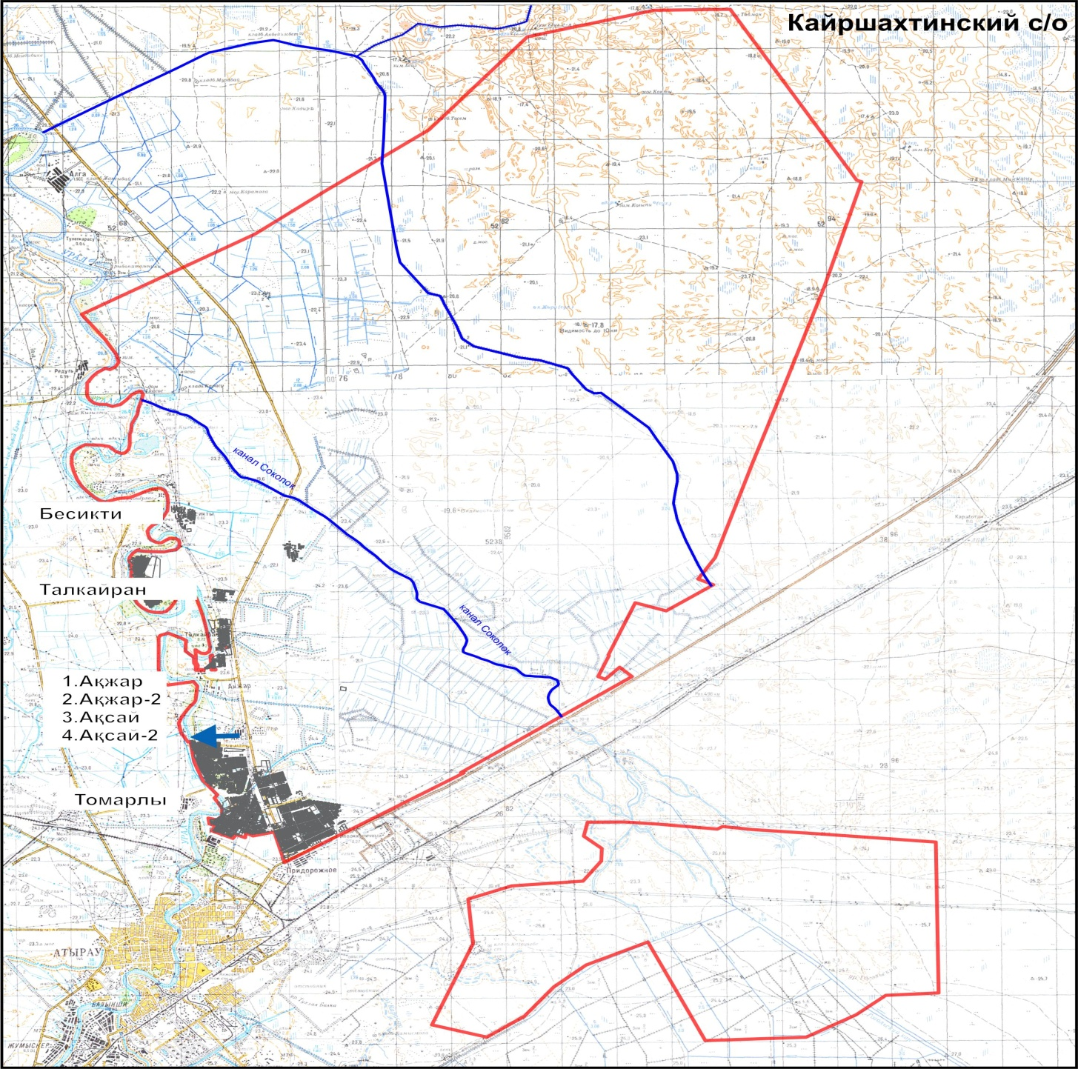

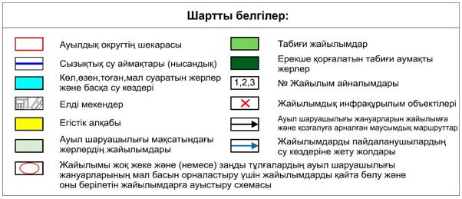

Қайыршақты ауылдық округінің
жайылымдарды басқару және
оларды пайдалану жөніндегі
2023-2024 жылдарға арналған
жоспарының 6-қосымшасы
Қалаға қарасты ауылдық округ маңында орналасқан жайылымдармен қамтамасыз етілмеген жеке және (немесе) заңды тұлғалардың ауыл шаруашылығы жануарларының мал басын шалғайдағы жайылымдарға орналастыру схемасы

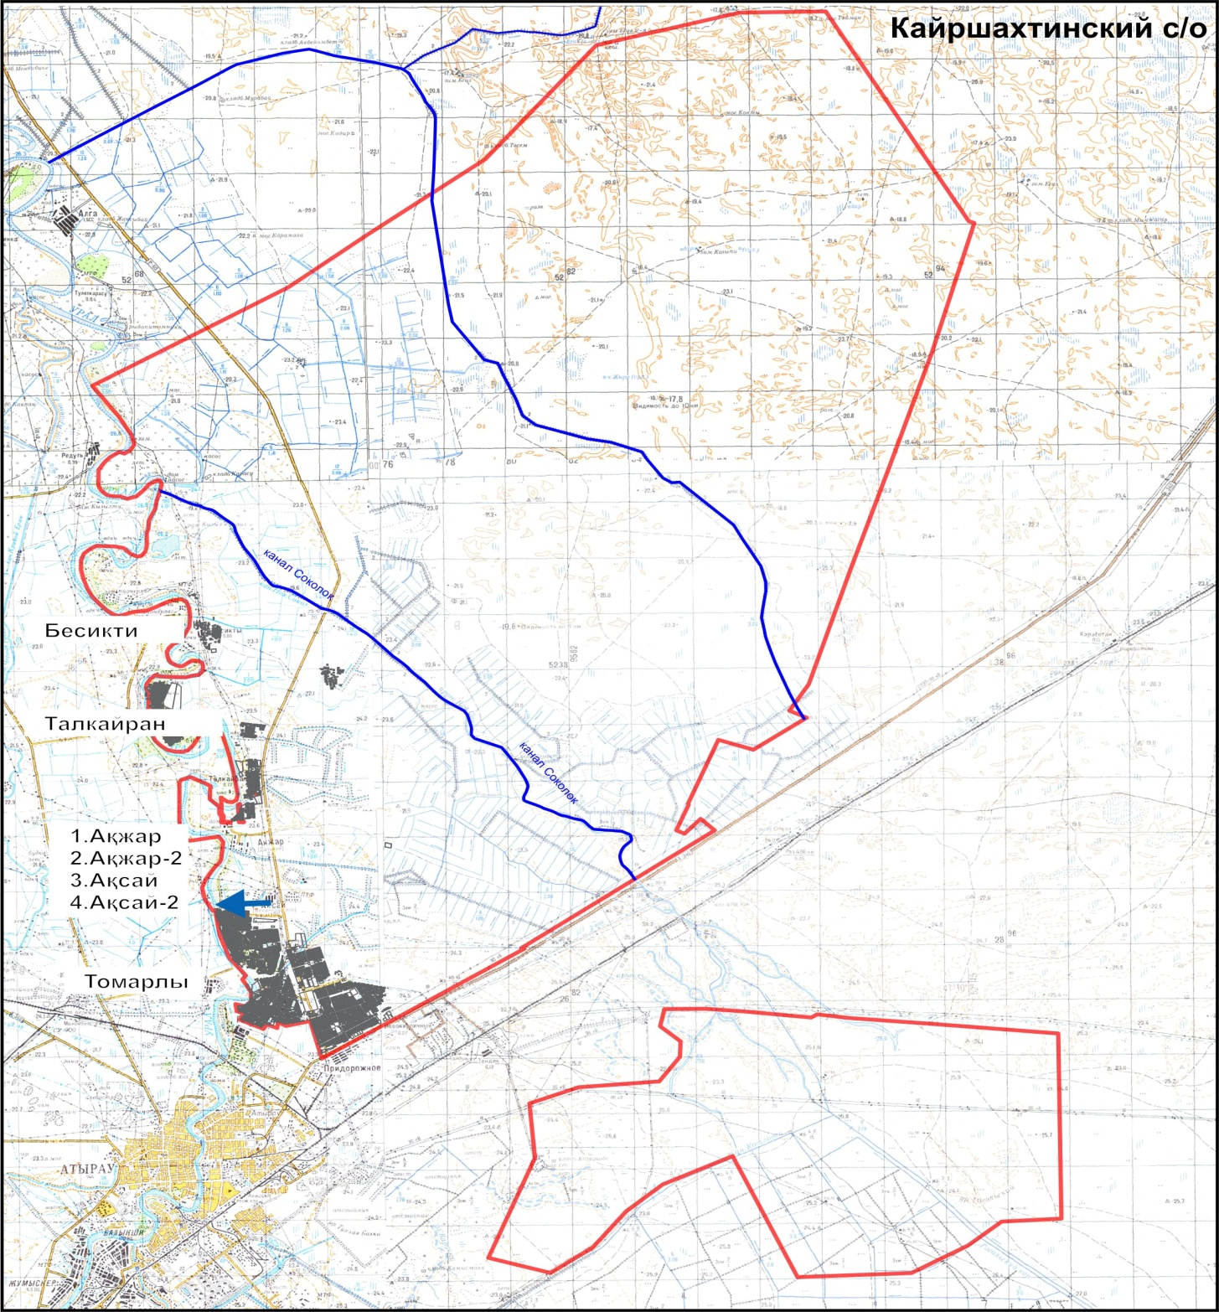

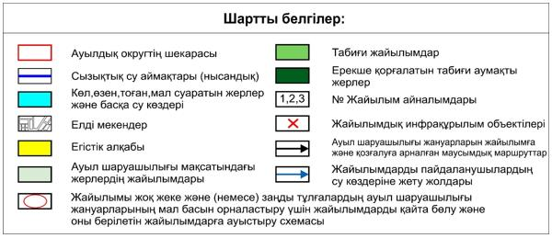

Қайыршақты ауылдық округінің
жайылымдарды басқару және
оларды пайдалану жөніндегі
2023-2024 жылдарға арналған
жоспарының 7-қосымшасы
Ауыл шаруашылығы жануарларын жаюдың және айдаудың маусымдық маршруттарын белгілейтін жайылымдарды пайдалану жөніндегі күнтізбелік графигі
№ | Ауылдық округ атауы | 2023 жылға қашалар саны |  |  |  | 2024 жылға қашалар саны
 |  | 1 | 2 | 3 | 4 | 1 | 2 | 3 | 4
1 | Томарлы ауылы | КЖМ | ЖМ | ДҚ | ЖКМ | КЖМ | ЖМ | ЖКМ | ДҚ
2 | Талқайран ауылы | КЖМ | ЖМ | ДҚ | ЖКМ | КЖМ | ЖМ | ЖКМ | ДҚ
3 | Бесікті ауылы | КЖМ | ЖМ | ДҚ | ЖКМ | КЖМ | ЖМ | ЖКМ | ДҚ
Ескерту: аббревиатуралардың толық жазылуы:
КЖМ – көктемгі-жазғы маусым;
ЖКМ – жазғы-күзгі маусым;
ЖМ – жазғы маусым;
ДҚ – демалушы қаша.

© 2012. Қазақстан Республикасы Әділет министрлігінің «Қазақстан Республикасының Заңнама және құқықтық ақпарат институты» ШЖҚ РМК

